МІНІСТЕРСТВО ОСВІТИ І НАУКИ УКРАЇНИ

НАЦІОНАЛЬНИЙ УНІВЕРСИТЕТ ФІЗИЧНОГО ВИХОВАННЯ І СПОРТУ УКРАЇНИ

КАФЕДРА ІСТОРІЇ ТА ТЕОРІЇ ОЛІМПІЙСЬКОГО СПОРТУ

КВАЛІФІКАЦІЙНА РОБОТА
на здобуття освітнього ступеня магістра
за спеціальністю 017 «Фізична культура і спорт»,
освітньою програмою «Олімпійський спорт і освіта»

на тему: «ВІЗІЯ РОЗВИТКУ ХУДОЖНЬОЇ ГІМНАСТИКИ В УКРАЇНІ»

здобувача вищої освіти
другого (кваліфікаційного) рівня
Семенової Валерії Вікторівни

Науковий керівник:
Сиваш І. С., к.фіз.вих., доцент

Рецензент:
Кириченко В. М., к.пед.наук., доцент

Рекомендовано до захисту на засіданні
кафедри історії та теорії олімпійського
спорту (протокол № 7 від 2 лютого 2023 р.)
в.о. завідувача кафедри,
Радченко Л. О. д. фіз. вих., доцент

Київ-2023
ЗМІСТ

ПЕРЕЛІК УМОВНИХ СКОРОЧЕНЬ…………………………………..3
ВСТУП………………………………………………………………….…...4
РОЗДІЛ 1. ДОСЛІДЖЕННЯ СТАНУ ХУДОЖНЬОЇ ГІМНАСТИКИ В УКРАЇНІ………….…..………………………………………….………....8
1.1. Вплив художньої гімнастики на формування особистості спортсменів……………………………………………………………..…..11
1.2. Умови тренувань команд всіх рівнів підготовки, матеріальне забезпечення……………………………………………………………..…16
1.3. Фінансова підтримка, брендинг та популяризація виду спорту в
Україні …………………………………………………………………...…17
1.4. Позиціонування збірної України на світовій спортивній арені…….21
1.5. Стан здоров’я спортсменів, моніторинг та реабілітаційні заходи.....25
Висновки до розділу 1……………………………………………………...29
РОЗДІЛ 2. МЕТОДИ І ОРГАНІЗАЦІЯ ДОСЛІДЖЕННЯ……...……31
2.1. Методи дослідження…………………………………………………...31
2.2. Організація досліджень………………...…………...……..………..…35
РОЗДІЛ 3. ВІЗІЯ РОЗВИТКУ ХУДОЖНЬОЇ ГІМНАСТИКИ……...39
3.1. Метод SWOT аналізу…………………………………………………..39
3.2. Концепція «теорії управління стейкхолдерами» Р.Е. Фрімана……..47
Висновки до розділу 3……………………………………………………...64
РОЗДІЛ 4. АНАЛІЗ ТА УЗАГАЛЬНЕННЯ РЕЗУЛЬТАТІВ ДОСЛІДЖЕННЯ……………………………………………………..……65
ВИСНОВКИ……………………………………………….……………….78
СПИСОК ДЖЕРЕЛ ЛІТЕРАТУРИ.……………………….………...….80
ДОДАТКИ…………………………………………………………………..87

ПЕРЕЛІК УМОВНИХ СКОРОЧЕНЬ

ДЮСШ – дитячо-юнацька спортивна школа
НОК – Національний Олімпійський комітет України
МОК – Міжнародний Олімпійський Комітет
ШВСМ – школа вищої спортивної майстерності
СДЮШОР – спеціалізована дитячо-юнацька школа олімпійського резерву
ФСТ – фізкультурно-спортивне товариство
НГО – неприбуткова громадська організація
ЗМІ – засоби масової інформації
ПТСР – посттравматичний стресовий розлад
ВСТУП

Актуальність теми. Художня гімнастика – один із найбільш складних видів спорту. Міждисциплінарність та широта сфер діяльності спортсменів визначає високий рівень розвитку як якостей особистості так і фізичного розвитку. [53]
Українська школа художньої гімнастики має дорогоцінну спадщину досвіду тренерів світового рівня, вирізняється високим рівнем майстерності спортсменів та протилежно низьким рівнем матеріального забезпечення гімнасток, підтримки їх змагальної діяльності та процесів реабілітації та функціональної підтримки. Це породжує питання доцільності розвитку даного виду спорту на національному рівні та розробки його візії, особливо у контексті відновлення України після війни. Адже повоєнне відновлення України вже обговорюється на державному рівні, проводяться дискурси згідно візій майбутнього нашої держави та змін, які відбуваються у всіх сферах. Процес Євроінтеграції, цінності, що запроваджуються з набутим досвідом накладають відбиток і на спортивну сферу, особливо на такий вид спорту як художня гімнастика. [56]
Мета дослідження: теоретично розробити візію розвитку художньої гімнастики у контексті повоєнного відновлення України.
Завдання дослідження:
1. Провести аналіз літературних джерел на основі літератури, що описує проблематику художньої гімнастики, засади розвитку виду спорту, принципи сталого розвитку як підґрунтя для формування візії розвитку художньої гімнастики.
2. Визначити принципи та пріоритети розвитку художньої гімнастики в Україні.
3. Виявити організаційні аспекти та зміст дій щодо розвитку художньої гімнастики.
Об'єкт дослідження: навчально-тренувальний процес спортсменок, що займаються художньою гімнастикою спортивно-масового та професійного напрямку, планування післявоєнного розвитку даного виду спорту.
Предмет дослідження: методика занять художньою гімнастикою спортивно-масового напрямку.
Методи дослідження:
- теоретичний аналіз і узагальнення літературних джерел, нормативних документів і програм;
- опитування(інтерв'ювання тренерів спортивно-клубних об'єднань;)
- експертна оцінка;
- педагогічне тестування;
- методи математичної статистики
- SWOT-аналіз
Зв'язок роботи з науковими програмами, планами, темами: Кваліфікаційна робота виконана на кафедрі історії та теорії олімпійського спорту Національного університету фізичного виховання і спорту України відповідно до Плану науково-дослідної роботи Національного університету фізичного виховання і спорту України на 2021-2025 рр. за темою 2.5. «Структура і зміст багаторічної підготовки спортсменів в сучасних умовах розвитку спорту» (номер державної реєстрації 0121U108197).
Теоретичне осмислення проблеми розбудови спортивної інфраструктури та навчально тренувального процесу у контексті повоєнного відновлення, зумовило висунення робочої гіпотези, яка будувалася на припущенні, що розробка стратегії розвитку художньої гімнастики у населеному пункті дозволить: успішно вирішувати характерні завдання даної спрямованості художньої гімнастики - розвиваючі та спортивні (підготовка спортивного резерву і масовий розвиток підростаючого покоління); забезпечити збереження спортсменів, що займаються; підтримувати інтерес до занять масової художньою гімнастикою, розвивати професійний спорт, допомагати дітям та молоді у подоланні ПТСР та наслідків воєнних дій, зменшення впливу окупації та воєнних дій на маргіналізацію суспільства. Наслідком цього може стати поліпшення рівня фізичної, технічної підготовленості та успішності змагальної діяльності гімнасток, вирішення цілей сталого розвитку 2030, інтегрований підхід у повоєнному відновленні населених пунктів .
Наукова новизна результатів дослідження полягає в таких аспектах:
- проведено проміжний аналіз стану художньої гімнастики в довоєнний та воєнний періоди
- отримані дані, що відображають трансформації виду спорту у довоєнний та воєнний періоди;
- розроблені засоби популяризації виду спорту та його розвитку
- сформовано візію розвитку даного виду спорту в Україні
Теоретична значимість дослідження: Розроблено теоретичні ідеї і положення, які враховують специфіку тренувального процесу в художній гімнастиці спортивно-масового та професійного напрямку, як в перспективному виді спорту. Отримані в результаті досліджень дані є підґрунтям для створення візії розвитку виду спорту, а згодом і розробки стратегії розвитку та її запровадження.
Практична значимість дослідження: Розроблено в результаті проведених досліджень візії розвитку художньої гімнастики у контексті відновлення населених пунктів після воєнних дій. Вироблені принципи реалізації Цілей Сталого Розвитку 2030 через спорт. Розроблена візія може бути використана і в інших регіонах при відновленні завдяки виробленій структурі.
Структура й обсяг роботи. Робота складається зі вступу, трьох розділів, висновків, додатків, списку використаних джерел (65). Загальний обсяг дипломної роботи складає 83 сторінки, вона містить 4 таблиці і 14 рисунків.

РОЗДІЛ 1
ДОСЛІДЖЕННЯ СТАНУ ХУДОЖНЬОЇ ГІМНАСТИКИ В УКРАЇНІ

У роки до повномасштабного вторгнення художня гімнастика в Україні була одним із найпопулярніших видів спорту для дівчат від 4 років. Завдяки існуючій мережі закладів спортивного спрямування, що складалися як і з приватних клубів художньої гімнастики, так і з державних спортивних шкіл, формувалася система відбору спортсменок до команд міського, обласного та національного значення. Естетичність виду спорту та його користь для фізичного здоров’я, командний дух та всебічний розвиток особистості спортсменок давали імпульс для розповсюдження художньої гімнастики у різні регіони України, обмін культурним та спортивним досвідом тренерів із різних точок України та світу, збагачення методичної бази української школи даного виду спорту, його вдосконалення. [10]
Істотних змін якісних та кількісних характеристик в динаміці розвитку спорту художня гімнастика зазнала у часи карантинних обмежень у часи пандемії вірусу COVID-19 у 2020 році. Обмеження унеможливили повноцінне заняття спортом на певний період часу. Альтернативою тренувань у залі стали онлайн-тренування спортсменів.
Даний вид тренувань потребує усвідомлення відповідальності спортсменок, самоконтролю у виконанні вправ та внутрішньої дисципліни. Дані якості виробляють у дітей свідомість, що є сукупністю показників розвитку на когнітивному (або теоретико-пізнавальному), емоційно-чуттєвому, конативному (або поведінковому) рівнях. [29]
В той же час через низький рівень розвитку даних рис характеру у більшої частини спортсменок до 8 років спостерігається пониження показників загальної фізичної підготовки, пониження показників рівня спеціальної фізичної підготовки, здатності до аеробних та анаеробних навантажень, збільшення травм через некоректне виконання вправ. Із послабленням карантинних норм тренування відбувалися із виконанням санітарно-епідеміологічних вимог як у індивідуальному порядку так і у командному режимі.
Обмеження одночасного тренування всієї групи гімнасток у залі та розосередження команд в деякій мірі негативно впливало на продуктивність праці тренерів, ефективність розподілу ресурсів та використання матеріального забезпечення. В той же час підвищувалися показники інтенсивності роботи окремих спортсменок, що впливало на якість проведених занять. Однозначних результатів статистики щодо впливу карантинних обмежень немає, адже результат тренувань в даному періоді та обставинах залежав суто від цінностей закладів спортивної підготовки та цілей тренерського штабу, залучення батьків до контролю та допомоги спортсменам на період карантину.
Такі зміни спричинили збиття всіх циклів тренувань та корекцію стратегічних та тактичних цілей тренувань та їх планів. Перенесення Олімпійських Ігор у Токіо на рік також спричинило розпад існуючої системи підготовки та комплектацію команд обласного та національного рівнів.
Адаптація спорту та нівелювання негативного впливу пандемії почало відбуватися на початку лютого 2022 року. Були вироблені чіткі механізми проведення тренувань у офлайн та онлайн форматах, проводилися змагання із врахуванням санітарно-епідеміологічних обмежень та рекомендацій, відбулося планування макроциклів, та корекція планів та цілей команд щодо змагальної діяльності, почався процес аналізу та перші апробації Правил Художньої гімнастики 2022 – 2024.
Від початку повномасштабної війни з росією, із України вже виїхало більш ніж 14,5 мільйона громадян, із них як мінімум 11,7 млн осіб - до країн Євросоюзу станом на 1 грудня 2023 року. Даний відтік українців позначився на всіх сферах діяльності, в тому числі і в спорті. Через відсутність статистичних даних у даному питанні не можна диференціювати чисельність вихованців, що тренуються за кордоном, що залишилися у своїх школах і тих, хто мігрував в межах країни як внутрішньо переміщені особи. Але можна відзначити той факт, що виникли міграційні процеси в межах країни, що збільшило приріст населення особливо в регіонах на Заході України за рахунок ВПО. Це позначилося і на художній гімнастиці. Відбулися відкриття нових клубів, що були переміщені із окупованих територій та територій бойових дій, і розширення існуючих секцій за рахунок спортсменок із інших регіонів (рис. 1.1).
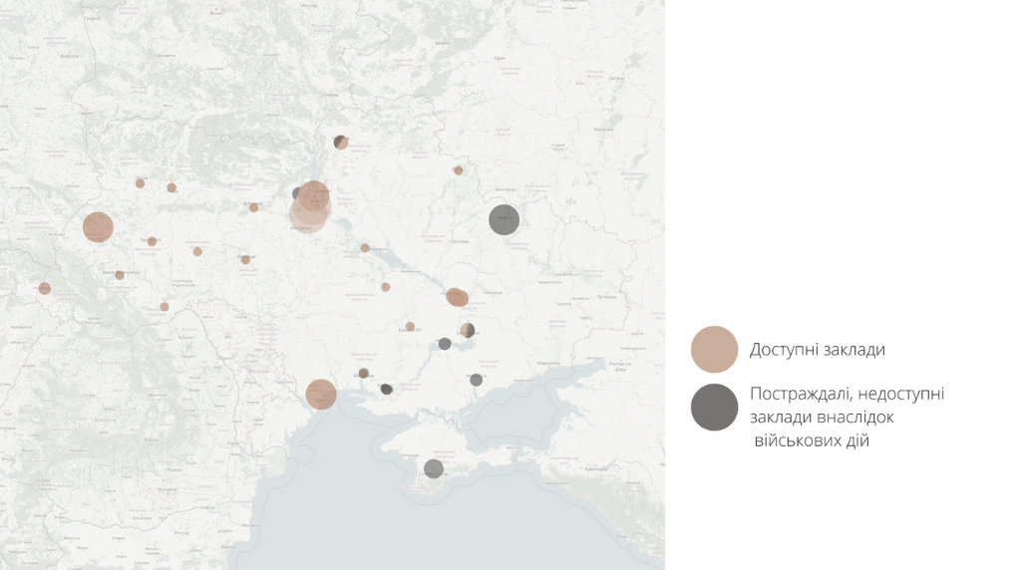

Рис.1.1. Мапа функціонування спортивних закладів художньої гімнастики

Через міграцію тренерів за кордон педагогічний штаб в Україні ослабився кількісно, але це спричинило зміцнення зв’язків української школи художньої гімнастики та міжнародної професійної спільноти. Посилився міжнародний культурний, дослідницький та педагогічний обмін досвідом.
Внутрішньо переміщені особи зазнали підтримки місцевих федерацій гімнастики та клубів у адаптації, забезпечені спортсменок житлом та процесом тренувань і виступів.
На початку повномасштабного вторгнення Лідією Виноградною була створена мапа клубів всього світу, які приймали українських тренерів та атлетів і надавали їм допомогу. Мапа стала потужним інструментом інтеграції спортсменів та їх родин у нове середовище. Такий метод інтеграції родин через залучення до спортивної діяльності знизив прояви стресу у дітей та батьків при адаптації. В даному випадку мережа зв’язків між тренерами української федерації гімнастики та світовою спільнотою виступала точкою опори в психологічному аспекті адаптації.
Національна команда України продовжила тренування зі зміною особистого складу збірної. Ірина Іванівна Дерюгіна орієнтована на подальші виступи команди на міжнародних змаганнях і здобуття ліцензій на Олімпійські Ігри 2024 року.

  - Вплив художньої гімнастики на формування особистості спортсменів
Художня гімнастика як вид спорту має високий вплив на формування особистості спортсменів, сприяє психологічній стійкості, адаптації індивідуумів до стресу та умов, також формує навички дисципліни та екстреній мобілізації ресурсів в надзвичайних ситуаціях. Навантаження різних рівнів інтенсивності та об’ємів сприяють розвитку витривалості спортсменів, сили та наполегливості у виконанні задач та досягненні мети. Досягнення результатів відкриває можливості, відбувається реалізація психомоторних здібностей індивідууму.
Художня гімнастика — це не тільки фізичне зростання та вдосконалення, а і якісні зміни, що зумовлюють виникнення новотворів і нових психічних здібностей через широкий спектр дій, що направлені на розвиток інтелекту та ріст особистості через здобуття нових рухових та розумових навичок.
Це можна відобразити в даному алгоритмі за Клименко В. В. (рис. 1.2.) [29]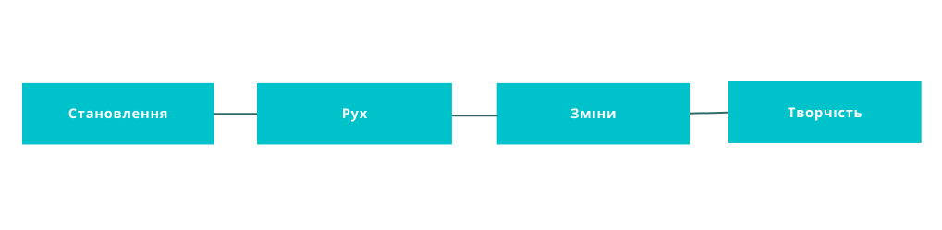
Рис.1.2. схема алгоритму розвитку психічних здібностей за Клименко В. В.
Висока координованість виду спорту спричинена одночасною роботою декількох центрів головного мозку, активною роботою вестибулярного апарату та кістково-м’язової системи одночасно. Це виявляє його як один із найскладніших видів спорту, через високу координованість та одночасність процесів мислення, аналізу, роботи вестибулярного апарату та емоційної складової.
Також важливою складовою формування професійних якостей спортсменів є хореографічність та музичність. Данні фактори підсилюють координаційні здібності гімнасток, виразність, емоційність та направлені на вираження музичного супроводу вправ завдяки рухам, забарвленими згідно композиції. Данна складова сприяє розвитку емоційного інтелекту особистості, та в деякій мірі слугує нейромедіатором у періодах стресу спортсменів.
Естетична складова виду спорту впливає на рівень розвитку особистості у контексті візуального та аудіального досвіду. Це формує певні риси впізнаваності української школи художньої гімнастики на світовій арені.
Важливим аспектом формування особистості гімнасток є розвиток лідерських якостей та комунікативних звичок. Робота у команді та співпраця у групових вправах слугує важливою моделлю колективної праці, спрямованої на досягнення спільної мети та злагодженого виконання задач. Розподілення відповідальності у командній роботі сприяє самосвідомості у процесах роботи та побудові моделі колективної або індивідуальної праці після завершення кар’єри.
Підсумовуючи все вище сказане, формується гіпотеза про те, що в умовах війни та повоєнному відновленні України художня гімнастика як вид спорту є міцним фундаментом для розвитку особистості спортсменок всіх рівнів підготовки та розвитку національного духу незламності.
Через відсутність статистики щодо психологічного впливу занять художньою гімнастикою під час війни, гіпотеза формується на основі опитувальних методів та методів спостереження і припускає зниження рівня стресу дітей під час війни завдяки заняттям спортом.
Аспектами, на яких будується гіпотеза є:
- Зниження рівня стресу через факт концентрації індивідуумів на процесі тренувань абстрагує спортсменок від навколишньої ситуації
- Тренування властивості перебувати у стані «прилюдної самотності» перед виступами дає можливість організму вмикати даний механізм та концентрацію на власних почуттях у періоди тиску навколишнього середовища та дозволяє приймати рішення у стресових ситуаціях мінімізуючи зовнішній тиск, збільшуючи рівень раціональності рішень у небезпечних ситуаціях.
- Педагогічні аспекти дисципліни регулюють властивості психіки до самоорганізації у періоди прокрастинації на фоні тривожності як прояву стресу.
- Фізична активність сприяє виробленню гормонів дофаміну, ендорфіну, серотоніну та окситоцину, які підтримують психологічний стан при стресових періодах.
- У періоди після гострого стресу особливою ефективністю відзначаються вправи на розтяжку та елементи йоги у гімнастиці. Але навантаження при цьому мають бути помірними, а тренери в даний період не спричиняти додатковий тиск на нервову систему спортсменів.
- Побудова ком’юніті серед членів школи гімнастики у період війни відзначається більш міцними зв’язками ніж у довоєнний час. Ця гіпотеза основана на методах спостереження.
- умови тренувань команд всіх рівнів підготовки, матеріальне забезпечення

Через руйнування об’єктів критичної інфраструктури та запровадження графіків відключення електроенергії та опалення, тренування проводяться у штатному режимі, але із застосуванням альтернативних джерел освітлення, використання генератора. У більшості шкіл відзначається скорочення мікроциклу старших груп з 6 днів у тиждень до 4 тренувань у тиждень. Інтенсивність навантажень зберігається, відбувається адаптація до нового режиму тренувань.
Станом на 26.01.2023 в Україні зруйновано більше 160 000 будівельних об’єктів. З них значна частина припадає на спортивні будівлі та споруди.
Згідно Листа ДСНС від 14.06.2022 р. № 03-1870/162-2 “Про організацію укриття працівників та дітей у закладах освіти” захисні споруди мають забезпечуватися укриттями із можливістю безперервного перебування там населення впродовж 48 годин. Найпростіші укриття мають бути забезпечені:
• місцями для сидіння (лежання) – лавками, нарами, стільцями, ліжками тощо. Можливо передбачати розміщення працівників та дітей (учнів, студентів) на наявних у закладах освіти засобах (стільцях, лавках, ліжках), що використовуються під час освітнього процесу, а також інших засобах, зокрема спортивних матах, карематах (килимках туристичних), за умов можливості їх використання на підлогах відповідних приміщень та забезпечення площі на одну особу, яка підлягає укриттю, на рівні не менше 1 м2;
• ємностями з питною (з розрахунку 2 л на добу на одну особу, яка підлягає укриттю) та технічною водою (за відсутності централізованого водопостачання). Розміщення зазначених ємностей дозволено передбачати в основних приміщеннях (для розміщення осіб, що підлягають укриттю);
• контейнерами для зберігання продуктів харчування;
• виносними баками, що щільно закриваються, для нечистот (для неканалізованих будівель і споруд), розміщених у спеціально призначених для цього приміщеннях;
• резервним штучним освітленням (електричними ліхтарями, свічками, гасовими лампами тощо) та електроживленням;
• первинними засобами пожежогасіння (відповідно до встановлених норм для приміщень відповідного функціонального призначення);
• засобами надання медичної допомоги; засобами зв’язку і оповіщення (телефоном, радіоприймачем, мережею інтернет, рекомендовано встановлення Wi-Fi – пристроїв);
• шанцевим інструментом (лопатами штиковими та совковими, ломами, сокирами, пилками-ножівками по дереву, по металу тощо). [48]

  - Умови тренувань команд всіх рівнів підготовки, матеріальне забезпечення
Матеріальне забезпечення команд всіх рівнів підготовки, у довоєнному періоді було незадовільним. Будівлі ДЮСШ часто мали пошкодження, вихід зі строків експлуатації систем опалення, вентиляції, пошкодження покрівлі, це породжувало порушення санітарних норм у експлуатації залів та відміни тренування спортсменів або користування альтернативними джерелами опалення, що не задовольняли вирішення проблем об’ємів велико прольотних залів. Реновація спортивних закладів часто не є пріоритетною задачею у плануванні та розподіленні бюджетів ОТГ, тому з плином часу існує тенденція до накопичення пошкоджень до аварійного рівня та закриття закладів. При виявлені пошкоджень прийнято робити точкові ремонтні роботи, що працює лише на короткострокову перспективу через відсутність системного підходу та капітального ремонту, що дійсно має вирішити питання задоволення умов для тренувань.
Також існує проблема саме відсутності залів художньої гімнастики, які б забезпечували попит на тренування, а при наявності залів невідповідність їх умов для занять саме художньою гімнастикою через неврахування габаритів залів для даного виду спорту. Габарити залів мають бути мінімум 30х60 м та висотою 12 м, також мають бути оснащені килимами для художньої гімнастики типу GYMNOVA (згідно міжнародних стандартів FIG), інвентарем для виконання силових навантажень, станками для хореографії та дзеркальним покриттям на стіні.
Матеріальне забезпечення команди національного рівня об’єктивно не відповідає міжнародному позиціонуванню України як однієї з передових країн у даному виді спорту. При нормативній висоті стелі 14 метрів збірна України тренується у залі висотою лише 7,4 метри, це впливає на швидкість руху спортсменок. Під час виїздів на змагання світового рівня з умовами згідно міжнародних стандартів, спортсменки збірної України дезорієнтуються у висоті кидків і важко адаптуються до кордонів майданчику через вузький зал на Батьківщині. Умови тренування спортсменів, їх забезпечення рекреаційними, реабілітаційними заходами не забезпечуються на високому рівні. Доцільним є надання збірній України приміщень із достатніми габаритами майданчиків для тренування як індивідуальних, так і групових програм, забезпечення команди повним комплексом відновлювальних заходів, психологічною підтримкою періодів тренувань та підготовки до стартів всіх рівнів. Вдосконалення матеріальних умов, забезпечення потреб команди та систематичний підхід у розвитку та підтримці даного виду спорту є обов’язковим інструментом досягнення найвищого рівня майстерності світового рівня та збільшення ефективності проведених тренувань. [27]

  - Фінансова підтримка, брендинг та популяризація виду спорту в Україні
Існує певна проблема із фінансуванням заходів популяризації художньої гімнастики як виду спорту таких як змагання, масові заходи, а також фінансування органами місцевої влади забезпечення екіпірувальної форми для команд, спонсорування виїздів на збори, надання залів із потрібними габаритами для проведення тренувань як мінімум збірної команди області.
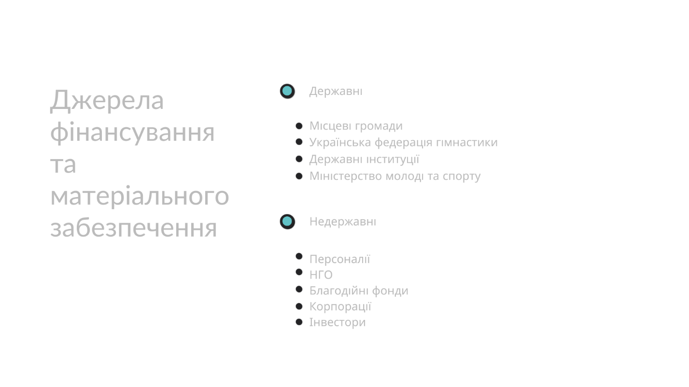
У 2023 році змінився розподіл державного бюджету через війну та пріорітети у оборонній здатності України. Запланована сума спортивної сфери становить понад 3.7 мільярда гривень, що на 4.6 мільярда менше (на 55%), ніж закладали торік (8.3 млрд). Скорочення пов'язане з повномасштабною війною росії проти України за підтримки Білорусі та воєнним станом, що триває в країні та не дозволяє повноцінно проводити спортивні заходи та займатися будівництвом спортивних об'єктів (рис. 1.3).

Рис.1.3. Джерела фінансування

Тому в даній ситуації більшість турнірів організовуються з рахунок батьків спортсменок, екіпірування та фінансування зборів проводяться також за кошти фізичних осіб.
Художня гімнастика в Україні не має вираженого брендингу або маркетингової стратегії щодо просування саме даного виду спорту. Залучення та популяризація спорту відбувається точково на рівні клубних спортивних закладів або тактично на рівні місцевих федерацій при інформаційній підтримці органів влади у територіальних громадах. «Стратегія розвитку фізичної культури і спорту на період до 2028 року» є важливою базою для розвитку видів спорту в Україні. Однак розробка документів саме щодо художньої гімнастики стане дорожньою картою для реалізації цілей «Стратегії розвитку фізичної культури і спорту на період до 2028 року».
Низький рівень підтримки органів влади у популяризації даного виду спорту на регіональному та національному рівні обмежує інформаційний рівень залучення потенційних спортсменів, а також знижує можливості фінансування для розширення мережі залів та проведення змагань, масових заходів, націлених на популяризацію даного виду спорту в Україні. Просвітницька діяльність у сфері педагогіки, суддівства, хореографії в художній гімнастиці здійснювалася з невеликою частотою, семінари суддівства проходили на початку нового олімпійського циклу згідно випуску нових правил, та регулярно двічі на рік, інші заходи проводилися точково, згідно ініціатив обласних федерацій.
Ініціаторами даних зустрічей були Федерація художньої гімнастики України, НОК та окремі інституції, що направлені на освітні програми. Фінансування просвітницьких заходів часто було за рахунок слухачів та місцевих федерацій гімнастики.
Однією із проблем популяризації даного виду спорту в Україні є низька усвідомленість батьків дітей у тому, чим є даний вид спорту, які якості він виховує у дітей, нерозуміння переваг даного виду спорту у аспекті результатів не тільки рухової діяльності, а й психомоторних навичок.
За наявних умов популяризація спорту відбувалася за двома напрямками:
- Спорт вищих досягнень
- Масовий спорт
Зацікавлених сторін розвитку художньої гімнастики в населених пунктах можна диференціювати на такі категорії:
Державні:
- Органи влади
- Політичні лідери
- МОК
- НОК
- Федерації гімнастики
- Департаменту молоді та спорту міської ради
- Департаменти культури міської ради
- Адміністрація ДЮСШ
- Адміністрація СДЮШОР
- Тренерський штаб ДЮСШ, СДЮШОР
- Факультети фізичного виховання та спорту при університетах
- Загальноосвітні школи
- Дошкільні заклади освіти
- ЗМІ
Недержавні:
- Урбаністи
- Громадські діячі із сфери здорового способу життя
- Громадські діячі зі сфери спорту
- Спортивні асоціації
- Дитячі центри розвитку
- Приватні дошкільні заклади
- Приватні школи
- Хореографічні колективи
- Збірні команди інших територіальних громад
Комплексний розвиток даних сфер відбувався за рахунок створення документів стратегій розвитку спортивної галузі, таких як «Стратегія розвитку фізичної культури і спорту на період до 2028 року», а також стратегій розвитку спортивної галузі ОТГ, ТГ.
Такі документи є перспективним та дієвим прикладом популяризації спорту та розбудови спортивної інфраструктури в комплексі. Стратегічне планування в умовах децентралізації є ефективним інструментом, що включає в себе інтегрований підхід, а отже забезпечує задіяння різних сфер життєдіяльності, що завдяки міждисциплінарному підходу підсилюють мету та результат головного аспекту документу.
Під час повномасштабного вторгнення брендинг та позиціонування спорту знижує свої прояви як і через небезпеку проведення тренувань, так і через інші пріоритети заходів на деокупованих територіях. Але ті населені пункти, що не зазнали руйнувань внаслідок бойових дій, зі значним збільшенням населення за рахунок внутрішньо переміщенних осіб та переносу виробничих потужностей підприємств мають розбудову спортивної інфраструктури згідно стратегії розвитку територіальної громади. Із цього випливає зміцнення спортивного іміджу міста, його брендингу та ріст кількісних та якісних показників. Це найбільш помітно у західній частині України.

  - Позиціонування збірної України на світовій спортивній арені
На світовій арені українська школа художньої гімнастики є однією з провідних. За всю історію участі у чемпіонатах світу з художньої гімнастики українки завоювали 91 медаль. За цим показником Україна поступається лише росії (205) та Болгарії (175). Українські спортсмени та тренери мають не тільки практичні навички, а й здобутки у дослідницькій, просвітницькій діяльності.
Важливу роль у взаємодії та інформаційній підтримці відіграє Union Européenne de Gymnastique та Federation Internationale de Gymnastique (FIG).
Одним із відомих кейсів взаємодії європейської інституції та художньої гімнастики в Україні була організація 36-ий Чемпіонату Європи з художньої гімнастики, що тривав у Києві чотири дні – з 26 по 29 листопада 2020 року . Україна довела, що здатна організувати міжнародні змагання на високого рівня. Про це сказав Президент "Європейської гімнастики" Фарид Гаїбов. Вын зазначив, що Україна майстерно справилася із завданнями попри обмеження. А також те, що Україна стала першою країною, яка показала зразок організації міжнародних змагань в умовах пандемії. [14]
Із плином війни і виборювання наших територій зростає міжнародний імідж України у всіх аспектах, в тому числі і спортивному. Наші спортсмени доводять, що навіть в матеріальних та психологічних умовах незадовільних для тренувань і ведення змагальної діяльності при високій мотивації можливі перемоги на світовій арені. Міжнародні асоціації та організації надають можливості українським спортсменам працювати в професійних умовах і відстоювати честь Батьківщини будучи далеко від України. Євроінтеграційні процеси, що відбуватимуться з часом в спортивній діяльності гіпотетично будуть основані на досвіді спортсменів та тренерів, що виїхали за кордон під час повномасштабного вторгнення і не зупиняли свою спортивну та педагогічну діяльність.
Одним із дієвих інструментів підтримки спортсменів та висвітлення теми війни в Україні на міжнародній арені є підтримка художньої гімнастики як виду спорту митцями та фотографами. Це є дієвим інструментом звернення уваги інших країн на українських спортсменів, що тренуються в умовах війни в Україні, проєкти такого спрямування нагадують цивілізованому світу, що так не має бути в ХХІ столітті.
Одним із відомих митців у даній темі є спортивний фотограф Микола Синельников, що є членом Національної спілки журналістів і Асоціації спортивних журналістів України. Він започаткував фотопроєкт, що був показаний в багатьох музеях Європи та висвітлений в світових ЗМІ.
За словами митця фотопроєкт має « привернути увагу світової спільноти до того, що за час російського повномасштабного вторгнення в Україну пошкоджено сотні спортивних споруд, від ворожих ракет гинуть українські спортсмени та кожного місяця з’являються нові втрати на спортивному фронті».
Світлини зроблені на зруйнованих об’єктах спортивної інфраструктури м. Ірпінь. (рис. 1.4-1.7.)
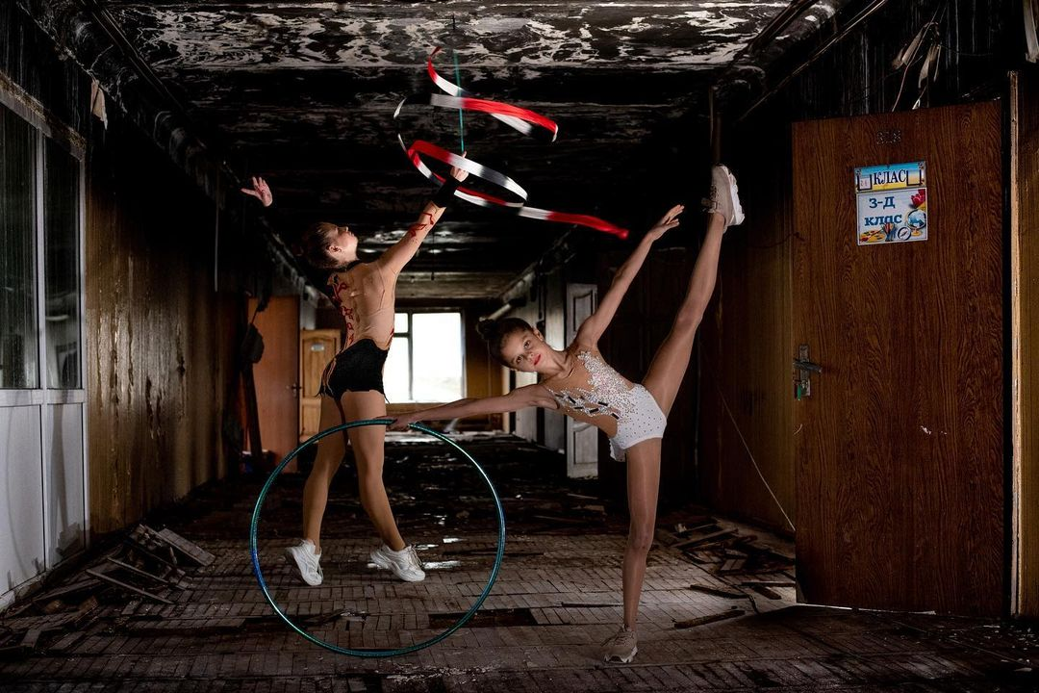
Рис.1.4. Художня гімнастика. Спортсменки Анастасія та Ірина у коридорі початкових класів Ірпінського ліцею №3., фото Микола Синельникова
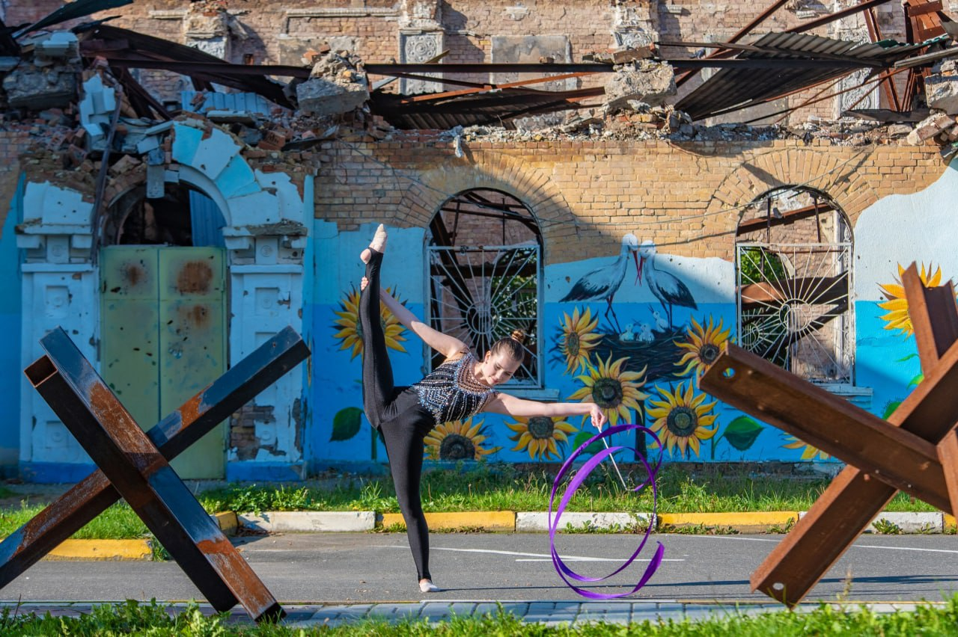
Рис. 1.5. Художня гімнастика. Зруйнований Будинок культури в Ірпені фото Миколи Синельникова
Також успішним кейсом привернення уваги світової спільноти до проблеми війни в Україні та її впливу на спортсменів є роботи Бенксі, всесвітньо відомого англійського художника графіті, режисера, політичного активіста.
Його роботи здійснені на фасадах зруйнованих будівель внаслідок російської військової агресії в Києві, а також в Ірпені, Бородянці, Гостомелі та Горенці.
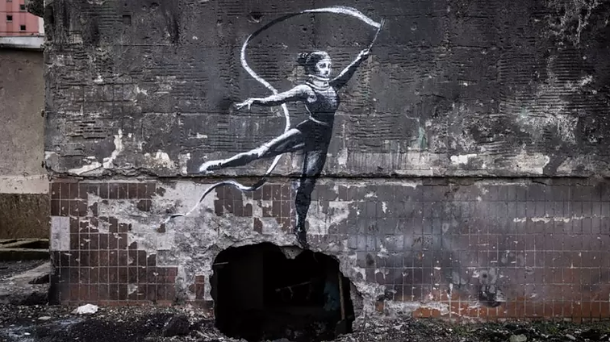
Рис. 1.6. «Гімнастка», Бенксі, Ірпінь 2022, фото The Art Newspaper
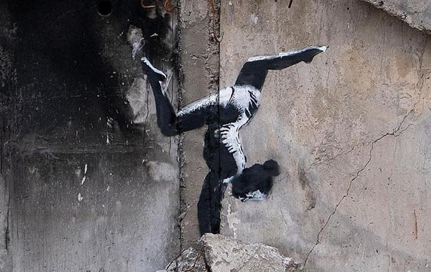
Рис. 1.7. «Гімнастка», Бекксі, Бородянка 2022, фото взято з інстаграм benksy
  - Стан здоров’я спортсменів, моніторинг та реабілітаційні заходи

Стан здоров’я спортсменів регулюється індивідуально згідно потреб гімнасток, профілактичні огляди проводяться 2 рази на рік комісією за для попередження випадків невідповідності стану здоров’я атлетів до навантажень. Додатково проводиться моніторинг стану спортсменів у періоди тренувань за для попередження станів перетренованості та виснаження.
Заняття художньою гімнастикою пов'язані з підвищеним ризиком травм. Елементи, що виконуються гімнасткою, висувають високі вимоги до її природних якостей (підвищеної гнучкості в хребетному стовпі, розтяжності м'язів і сухожиль, рухливості суглобів) та виконуються з максимально можливою амплітудою. Протягом однієї вправи гімнастка зобов'язана виконати стрибки, піруети, рівноваги, елементи акробатики, танцювальні доріжки, одночасно виконуючи найскладніші маніпуляції з предметами (скакалка, обруч, м'яч, булави, стрічка). Суглоби, м'язи, зв'язковий апарат гімнастки зазнають величезного навантаження, особливо якщо врахувати, що при відборі перевага надається більш «м'яким» дівчаткам і навіть з деяким ступенем дисплазії суглобів.
Крім цього, необхідно врахувати, що серйозні тренувальні навантаження гімнастки починають отримувати вже у віці 6-8 років, у той час, як, наприклад, в ігрових видах спорту, до 12 років спортивна підготовка не є спеціалізованою і не дає суттєвих навантажень на організм спортсмена. У такому юному віці ні м'язова, ні кісткова системи ще не сформувалися належним чином, що робить гімнастку особливо незахищеною перед загрозою можливої травми. Останнім часом у художню гімнастику наводять дітей дедалі молодшого віку. На тренуваннях можна побачити дівчат віком 3 років. У такому ранньому віці не тільки небезпечне підвищене навантаження на м'язову систему дитини, що не сформувалася. При ранній спеціалізації знижується розвиток рухових навичок у їхньому різноманітті, не відбувається комплексний розвиток організму, якому необхідна максимальна різноманітність рухів. Дитина має встигнути спробувати себе у всіх сферах рухової активності бігати, стрибати, лазити, кататися на велосипеді, плавати тощо. Однобокість фізичного розвитку в ранньому віці часто призводить до травм, після яких діти можуть взагалі відмовитися займатися будь-яким видом спорту. Відомо, що більшість елітних спортсменів почали серйозно займатися певним видом спорту у пізнішому віці. Всі ці спостереження стосуються не лише художньої гімнастики, а й практично всіх видів спорту.
Причини можливих травм гімнасток «художниць» вивчені досить широко. Для зменшення травматизму в художній гімнастиці застосовують новітні інноваційні розробки, що виявляють «слабкі місця» в організації тренувального процесу, у тому числі різні методи статистики та інформатики для оптимального планування тренувань, виявлення та корекції помилок виконання Застосовують можливості нейронних мереж для розпізнавання образів для виявлення та класифікації помилок при виконанні акробатичних елементів. Адже, інтелектуальний аналіз даних є дієвим помічником при здійсненні цілеспрямованої профілактики дитячого травматизму. За спостережень, найбільша кількість травм у гімнастиці посідає на нижні кінцівки :
• гомілкостоп
• коліна
• тазовий суглоб
• хребет
Необхідно приділити особливу увагу зміцненню саме цих травмонебезпечних зон.
У багатьох країнах розроблені спеціальні техніки, спрямовані на зниження травматизму у юних спортсменів. Спеціально розроблені комплекси зміцнюють кісткову, м'язову та сполучну тканину, підвищують стабільність суглобів. Особлива увага приділяється укріпленню колінного та гомілкостопного суглоба, що є надзвичайно актуальним і для художньої гімнастики. Прикладом таких програм є Progressing Ballet Technique (PBT), що розроблена Марі Уолтон-Махон. Прогресуюча балетна техніка (PBT) — це програма тренування та зміцнення тіла, яка була розроблена для покращення техніки балерин, зосереджуючись на тренуванні м’язової пам’яті, необхідної для кожної вправи. Це унікальна система тренувань із використанням балетних спеціальних вправ для тренування та набуття навичок у поступовій і прогресуючій формі від молодшого до просунутого рівнів. PBT допомагає вчителям та тренерам у всьому світі підготувати своїх учнів до отримання сили, необхідної для досягнення особистих найкращих результатів.
Під час війни продовжується моніторинг стану здоров’я через профілактичні огляди гімнасток. Згідно методу теоретичного аналізу та інтерв’ювання виявлено, що за період війни зросла кількість загострення хронічних захворювань через вплив стресу. Три чверті українських дітей (75%) демонструють симптоми травматизації психіки.[57]
Погіршення екологічних умов через воєнні дії також негативно впливають на стан здоров’я спортсменів.
Важливим аспектом кар’єри гімнасток спорту вищих досягнень є реалізація особистісного потенціалу після завершення кар’єри. В даний період часу спортсменка зустрічається з пошуком сфер діяльності, у яких можливе вираження як професійних якостей, що формуються у професійному спорті, так і особистісного потенціалу. Часто підґрунтям для тривалого процесу пошуку та необізнаності у власних можливостях реалізації є обмеженість діяльності спортсменок здебільшого тренуваннями у спортивному залі та концентрація уваги лише на даній сфері життя особистості. Мотивація та мета життя гімнасток спорту вищих досягнень часто увінчується виступами та перемогами на Олімпійських Іграх та змаганнях світового рівня. Часто відсутність психологічної підтримки спортсменок на шляху до мети породжує випадки професійного вигорання, нервозних станів, анорексії та булемії. Більша частина професійних спортсменок після закінчення кар’єри пов’язує своє подальше життя зі спортивною педагогікою, обираючи роль тренера. Дані випадки часто реалізовують потенціал гімнасток у кар’єрі, завдяки процесу рефлексії досвіду, здобутого у періоди тренувань та виступів та проекції його на молоде покоління.
У воєнний час, згідно соціальних методів дослідження відзначається підвищення мотивації частини дітей, що опинилися за кордоном через відмінності в матеріальному забезпеченні залами та зміною підходу, інша частина дітей відзначає те, що знизився рівень мотивації через різність методів викладання та фактор незнайомого середовища. Наприклад, перевага в ігрових методах спортивних тренувань у художній гімнастиці, нівелювання конкуренції та розвиток масового спорту, відсутність поряд клубів рівня вищої спортивної майстерності дезорієнтує дітей в розумінні структури виду спорту і зони відповідальності спортсменок, їх перспектив в іншій країні. Особливо це стосується дітей із розвиненим відчуттям відповідальності та самосвідомості. Слід зазначити, що в багатьох випадках повномасштабне вторгнення зруйнувало багато сімей, соціальних зв’язків і трансформувало особистості дітей через стрес від наслідків агресії, тому завершення кар’єри відбувалося непланово і на фоні апатії руйнувалася система мотивації та цілей гімнастки у житті. Через екзестенційну кризу та переоцінки цінностей в більш дорослому віці тренування втрачали сенс. Але з плином часу частина дітей відновлювала заняття через підтримку тренера та міцні зв’язки тренер-батьки-дитина і саме тренування і гімнастичне ком’юніті ставали внутрішньою опорою для дитини і її мотивації жити далі.

Висновки до розділу 1
Підсумовуючи вище сказане, можна зазначити, що художня гімнастика України у довоєнний час мала певні потреби у підтримці розвитку виду спорту, а із плином пандемії вірусу COVID-19 у 2020 році та початком повномасштабного вторгнення у 2022 році ці потреби загострилися, сформувалися нові виклики як і для органів влади так і для тренерів та представників гімнастичної спільноти. Головними викликами є:
- Відсутність залів з нормативною висотою стелі (14 м) для національної команди України
- Потреба у ремонтних роботах існуючих залів художньої гімнастики
- Низький рівень висвітлення подій світу художньої гімнастики і як наслідок низький рівень усвідомлення суспільства про вид спорту, його користь, унікальність та вплив на формування особистості спортсменів
- Ризик комерціалізації спорту через відкриття клубів, що націлені більше на кількісні показники, а не на якісні
- Вплив війни на психологічний стан дітей та тренерів, прояви ПТСР у дітей та як наслідок корекція педагогічного підходу
- Планування просвітницької діяльності в дистанційних форматах
- Формування бренду української художньої гімнастики та його цінностей, популяризація виду спорту
- Відтік тренерів та гімнасток за кордон
На сьогоднішній день триває процес адаптації виду спорту до існуючих викликів, але можна зазначити, що світова підтримка України, а особливо українських спортсменів допомагає олімпійським видам спорту підтримувати рівень розвитку та готуватися до майбутніх стартів.

РОЗДІЛ 2
МЕТОДИ І ОРГАНІЗАЦІЯ ДОСЛІДЖЕННЯ

2.1. Методи дослідження.

Було використано наступні методи:
- теоретичний аналіз і узагальнення літературних джерел, нормативних документів і програм;
- опитування(інтерв'ювання тренерів спортивно-клубних об'єднань;)
- експертна оцінка;
- педагогічне тестування;
- методи математичної статистики
- SWOT-аналіз
Теоретичний аналіз і узагальнення літературних джерел, нормативних документів і програм, контент-аналіз в якості методів дослідження дозволяють виявити проблематику роботи і сформувати вибірку, згідно якої проводяться подальші дослідження і формуються гіпотези про вирішення проблем та задач.
В даному випадку при аналізі джерел особливу увагу було звернено на ключові аспекти стану художньої гімнастики (впливу художньої гімнастики на формування особистості спортсменів, умовам тренувань команд всіх рівнів підготовки, матеріальному забезпеченню, фінансовій підтримці, брендингу та популяризації виду спорту в Україні, позиціонуванню збірної України на світовій спортивній арені, стану здоров’я спортсменів, моніторингу та реабілітаційним заходам, а також питанню повоєнного відновлення України та перспектив розвитку спорту в Україні). В якості літератури використовувалася науково-методична література, де предметом досліджень є проблематика олімпійських видів спорту, управління, художньої гімнастики. В якості контент – аналізу як матеріали дослідження використовувалися інтерв’ю з членами збірної команди України з художньої гімнастики, українськими тренерами, політичними експертами, соціологами та дослідниками міського розвитку, основними документами для аналізу слугували «Стратегія розвитку фізичної культури і спорту на період до 2028 року», «Стратегія сталого розвитку України до 2030 року».
Опитування(інтерв'ювання тренерів спортивно-клубних об'єднань, батьків та осіб дотичних до художньої гімнастики;) як якісний метод соціального дослідження має перевагу у глибині дослідження та можливості уточнень. Загальна вибірка опитувальних осіб способом інтерв’ювання становить 20 осіб, де 15 осіб із категорії тренери та батьки, а 5 осіб експерти зі сфери спорту та художньої гімнастики.
Проводилося анонімне інтерв’ювання (глибинне інтерв’ю) із вибіркою 4 людини категорій тренери та батьки гімнасток. Задачею даних досліджень було виявлення потреб категорії осіб, що мають високий інтерес у розвитку спорту та малий вплив на прийняття рішень. (Див. Додаток Б). Експертна оцінка ситуації в художній гімнастиці є також якісним методом дослідження, що має за собою професійні компетенції щодо питань проблематики виду спорту та прогнозів, перспектив у майбутньому, щодо питання проводилося 2 експертні оцінки. Інструментом в даному випадку також було глибинне інтерв’ю, але з питаннями, що більше спрямовані на прогнозування. (Див. Додаток А)
Метод педагогічного тестування є практичним методом аналізу і в даних дослідженнях в основі педагогічного тестування була задача у порівнянні психологічного стану дитини на початку трьох тижневого періоду тренувань і в кінці даного періоду.
Під час роботи над методом педагогічного тестування оцінювалися показники статичної рівноваги без візуального контролю спортсменок, їх реакція та поведінкові прояви впливу стресу. Протягом двотижневого періоду занять гімнастикою дітей було помічено збільшення часу рівноваги в положенні ноги«passe» без візуального контролю в середньому на 4-5 секунд, де початковими показниками було утримання положення на 2-3 секунди, помітно було збільшення концентрації уваги під час занять та зменшення проявів скованості амплітуди рухів та їх різкості. Батьками дітей було помічено, що у дітей покращився настрій та зменшилися прояви тривожності, з’явилася мета та мотивація.
Аналізуючи вплив війни на дитячу психіку та методи пом’якшення проявів стресу у дітей були застосовані зміни у педагогічному підході: пом’якшення педагогічного стилю, акцент на музичності тренувань та проведення імпровізації під музичний супровід в кінці занять сприяли збільшенню ентузіазму дітей та їх мотивації у спорті, а також зниженню проявів стресу. (За даними спостереження 20 дітей 1 та 2 року навчання.
Методи математичної статистики в дослідженнях допомогли кількісно описати масові явища та встановити емпіричні закономірності. Застосовувалося перенесення результатів вибіркової сукупності, при методах соціальних досліджень, на генеральну сукупність (генералізація), а також вимірювання під час тестувань.
Задача досліджень була у тому, щоб встановити причинно-наслідкові зв’язки, основуючись на кількісних характеристиках, це стосувалося і аналізу літературних джерел, і контент-аналізу, а також статистичних даних соціології.
Важливим методом аналізу зібраних даних є SWOT-аналіз, перевагами якого є комплексний підхід оцінювання позитивних, негативних факторів зовнішнього та внутрішнього середовища та прогнозування перспектив та загроз об’єкту дослідження. Таким чином формується паралельне бачення аспектів ситуації, що є важливою умовою проведення досліджень в підготовчих етапах прогнозування та планування програм стратегічного розвитку, проектів інтегрованого розвитку та прогнозування розвитку та змін.
В даному випадку формування візії розвитку художньої гімнастики SWOT-аналіз дозволяє охопити міждисциплінарні аспекти спорту, які впливають на стан художньої гімнастики та формують її як соціальний прояв. В якості бази даних були використані результати теоретичного аналізу, узагальнення літературних джерел, нормативних документів і програм, контент-аналіз. Ці дані були диференційовані за 4 аспектами у двох часових проміжках ( стан до 24 лютого і після повномасштабного вторгнення): сильними сторонами виду спорту, слабкими сторонами, можливостями та загрозами. На основі даних кожної категорії формується матриця, що дозволяє зробити висновки, що є комплексними.
Інтерактивна мапа стейкхолдерів за концепцією Р.Е. Фрімана дозволяє сформувати засоби вирішення потреб цільових груп у контексті їх можливої взаємодії та оптимізації процесів інформування, комунікації та управління.
Дослідження проведене методом розподілу стейкхолдерів за двома показниками: інтерес та вплив. Ці показники є складовою інструменту інтерактивної мапи стейкхолдерів. Даний інструмент допоміг визначити які методи впливу ми можемо застосовувати для розвитку художньої гімнастики як виду спорту.
Таблиця стейкхолдерів як інструмент аналізу дозволяє систематизувати інтереси зацікавлених сторін згідно критеріїв, які впливають на розвиток художньої гімнастики, виявити вектори взаємодії стейкхолдерів, що дозволяють ефективно запланувати та реалізувати заходи розвитку художньої гімнастики.

2.2. Організація досліджень
Дослідження проведено з липня 2022 року по січень 2023 року в три етапи:
І етап досліджень (липень- вересень 2022 р.). Проведення аналізу літературних даних, документальних джерел, інформації мережі Інтернет. Це дозволило обґрунтувати тему кваліфікаційної роботи, визначити актуальність і наукову новизну, практичну та теоретичну значущість роботи, сформулювати мету, завдання, а також підібрати актуальні методи досліджень.
II етап досліджень (вересень-грудень 2022 р.). Було проведено дослідження, яке полягало у SWOT-аналізі, аналізі стейкхолдерів, проводилися спостереження у тренувальному процесі, соціальні дослідження і формувалася візія розвитку художньої гімнастики на основі отриманих даних. Було підготовлено III розділ кваліфікаційної роботи.
III етап досліджень (січень 2023 р.). Обговорення отриманих результатів, формування висновків до кваліфікаційної роботи, підготовка матеріалу до захисту.
Теоретичний аналіз і узагальнення літературних джерел, нормативних документів і програм відбувалися за такими етапами:
- Формування вибірки джерел тематики досліджень (10 днів)
Вибір джерел для дослідження контент-аналізу, вибір джерел літератури, дописів в соціальних мережах, інтерв’ю у відеоформаті що відповідають темі досліджень.
- Розподіл їх на категорії згідно плану роботи: вплив гімнастики на формування особистості спортсменів, умови тренування команд та матеріальне забезпечення, фіінансова підтримка, брендинг та популяризація виду спорту, розвиток спорту в Україні та його перспективи (10 днів)
- Аналіз джерел за аспектами досліджень (14 днів)
- Узагальнення висновків аналізу: виведення гіпотез на основі отриманих даних, формування висновків на основі отриманих даних (3 дні)
В основі роботи над соціальними дослідженнями, в тому числі експертною оцінкою були реалізовані такі етапи:
- Формування категорій опитувальних осіб: аналіз потенційних учасників інтерв’ювання та їх категоризація згідно інформації, що досліджується (2 дні)
- Формування вибірки інтерв’ювання: визначення кількості опитуваних осіб та їх основних задач (7 днів)
- Написання гайду для інтерв’ю: створення дорожньої карти інтерв’ювання осіб для поступового, логічного процесу опитування (1 день)
- Домовленість про опитування: запит до респондентів щодо погодження участі у інтерв’ю (3 дні)
- Процес інтерв’ю та його запис, що відбувався на платфомі Zoom в анонімному форматі для збереження конфіденційності (7 днів)
- Відцифровка відповідей: розбиття інтерв’ю на таймлайн та диференціація тез щодо аспектів дослідження, що перераховані вище (4 дні)
- Зведення результатів дослідження (3 дні)
Підґрунтям для диференціації аспектів, що представлені в SWOT-аналізі виступає розподілення тез із результатів контент-аналізу, аналізу дискурсу, глибинних інтерв’ю, методу педагогічного спостереження та використання знань, здобутих у сфері соціальних досліджень в умовах війни та повоєнного відновлення на такі категорії:
- Сильні сторони стану художньої гімнастики
- Слабкі сторони художньої гімнастики
- Можливості художньої гімнастики як виду спорту
- Загрози художньої гімнастики як виду спорту
Для виведення візії розвитку спорту та зведення даних було застосовано порівняльні методи аналізу, що показали трансформації виду спорту з плином війни. Таким чином були узгоджені показники як SWOT-аналізу довоєнного стану гімнастики, так і стану виду спорту у часи повномасштабного вторгнення.
Дані результати дослідження є проміжними через постійність змін у зовнішній ситуації. Адаптація спорту в даних умовах є такою ж постійною як і зміни, що відбуваються навколо. Дані дослідження є важливими для фіксації прогресу розвитку виду спорту в майбутньому та прогнозування змін, що мають бути запроваджені для того, щоб допомогти розвитку художньої гімнастики як виду спорту . [12]
Категорії даних, що були зібрані та опрацьовані під час дослідження:
- Глибинні експертні інтерв’ю (вибірка 5 інтерв’ю), їх аналіз (на основі розробленого гайду, див. Додаток А, В).
- Опитування респондентів груп (батьки гімнасток, тренери див. Додаток Б)
- Контент-аналіз (ЗМІ, соціальні мережі, електронні видання, публічні виступи спортсменів та їх інтерв’ю)В якості літератури використовувалася науково-методична література, де предметом досліджень є проблематика олімпійських видів спорту, управління, художньої гімнастики. В якості контент – аналізу як матеріали дослідження використовувалися інтерв’ю з членами збірної команди України з художньої гімнастики, українськими тренерами, політичними експертами, соціологами та дослідниками міського розвитку, основними документами для аналізу слугували «Стратегія розвитку фізичної культури і спорту на період до 2028 року», «Стратегія сталого розвитку України до 2030 року».
- Педагогічне спостереження під час проведення тренувань, де особливу увагу було звернено на питання впливу занять художньою гімнастикою на прояви стресу і підбір методики викладання згідно ситуації.
Проводилося під час тренувань у спортивному комплексі, де відстежувався прогрес 20 гімнасток протягом 14 днів.

РОЗДІЛ 3
ВІЗІЯ РОЗВИТКУ ХУДОЖНЬОЇ ГІМНАСТИКИ В УКРАЇНІ

3.1 Метод SWOT аналізу
Хоча SWOT-аналіз і є комплексним інструментом дослідження, але при його використанні в контексті війни слід завжди враховувати наявність зовнішніх непрогнозованих факторів, що мають вплив на результати. Відміна тренувань через загрози ракетного обстрілу, руйнування об’єктів критичної інфраструктури і знеструмлення мереж, руйнування спортивних залів внаслідок воєнних дій, виїзди тренерів за кордон та відміна змагань – все це впливає на розвиток спорту ( рис 3.1-3.2).
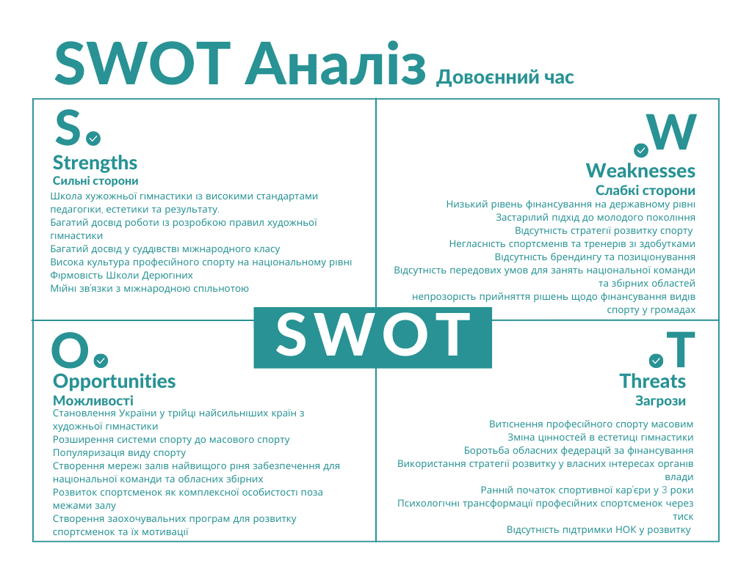

Рис. 3.1 SWOT-аналіз довоєнного часу

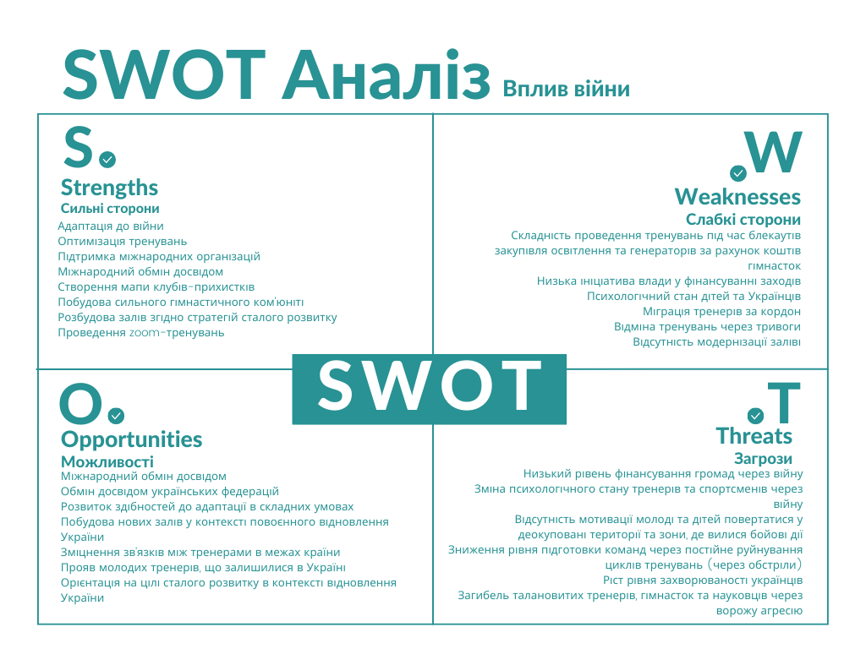

Рис. 3.2 SWOT-аналіз впливу війни

Уточнення тез щодо стану виду спорту у довоєнний час на основі опитуваних осіб ( категорії опитуваних осіб зазначені у дужках):
Сильні сторони
- Школа художньої гімнастики із високими стандартами педагогіки, естетики та результату (зазначають тренери (100%) та експерти (100%)
- Багатий досвід роботи із розробкою правил художньої гімнастики (експертна думка(90%))
- Багатий досвід у суддівстві міжнародного класу (експертна думка(100%))
- Висока культура професійного спорту на національному рівні (експертна думка(70%))
- Фірмовість Школи Дерюгіних (тренери (100%), експертна думка(100%))
- Міцні зв'язки з міжнародною спільнотою (тренери та експертна думка(90%))
Слабкі сторони
- Низький рівень фінансування на державному рівні (батьки(100%), тренери(100%), експерти (100%))
- Застарілий підхід до молодого покоління (батьки(30%),1тренер 25%))
- Відсутність стратегії розвитку спорту (тренери(100%))
- Негласність спортсменів та тренерів зі здобутками (батьки(100%), тренери (100%), експерти (100%))
- Відсутність брендингу та позиціонування (експерти(70%))
- Відсутність передових умов для занять національної команди та збірних областей (експерти (100%), тренери(100%))
- непрозорість прийняття рішень щодо фінансування видів спорту у громадах (тренери(100%), експерти (80%))
Можливості
- Становлення України у трійці найсильніших країн з художньої гімнастики (експерти 100%)
- Розширення системи спорту до масового спорту (тренери(30%), експерти (100%))
- Популяризація виду спорту ( експерти (100%), тренери(100%))
- Створення мережі залів найвищого рівня забезпечення для національної команди та обласних збірних (експерти (100%))
- Розвиток спортсменок як комплексної особистості поза межами залу (тренери (80%), батьки(80%))
- Створення заохочувальних програм для розвитку спортсменок та їх мотивації (експерти(100%), тренери(25%)
Загрози
- Витіснення професійного спорту масовим (експерти(80%))
- Зміна цінностей в естетиці гімнастики (тренери(80%))
- Боротьба обласних федерацій за фінансування (експерти(50%))
- Використання стратегії розвитку у власних інтересах органів влади (експерти (25%))
- Ранній початок спортивної кар'єри у 3 роки (експерти (80%))
- Психологічні трансформації професійних спортсменок через тиск перед змаганнями (експерти, тренери, батьки)
- Низький рівень підтримки НОК у розвитку (експерти (30%))
Уточнення тез щодо стану виду спорту у воєнний час на основі опитуваних осіб:
Сильні сторони
- Адаптація до війни (батьки(100%), тренери(100%))
- Оптимізація тренувань (тренери (100%))
- Підтримка міжнародних організацій (тренери (100%), батьки (100%))
- Міжнародний обмін досвідом (тренери (100%))
- Створення мапи клубів-прихистків (тренери (100%, батьки(100%), експерти (100%))
- Побудова сильного гімнастичного ком'юніті (батьки (70%), тренери(100%))
- Розбудова залів згідно стратегій сталого розвитку (експерти(50%))
- Проведення zoom-тренувань (тренери (100%))
Слабкі сторони
- Складність проведення тренувань під час блекаутів (тренери(100%), батьки(100%), експерти(100%))
- закупівля освітлення та генераторів за рахунок коштів гімнасток (тренери (100%), батьки(80%))
- Низька ініціатива влади у фінансуванні заходів (експерти (70%), тренери (90%))
- Психологічний стан дітей та Українців (тренери (60%), батьки (90%), експерти(100%))
- Міграція тренерів за кордон (батьки (100%), експерти(80%))
- Відміна тренувань через загрози ракетних обстрілів (батьки (80%,тренери (90%))
- Відсутність модернізації залів (тренери (100%), батьки (100%))
Можливості
- Міжнародний обмін досвідом (тренери (100%))
- Обмін досвідом українських федерацій (експерти (100%), тренери(90%))
- Розвиток здібностей до адаптації в складних умовах (тренери (100%), батьки(90%))
- Побудова нових залів у контексті повоєнного відновлення України (експерти( 100%))
- Зміцнення зв'язків між тренерами в межах країни (тренери 100%))
- Прояв молодих тренерів, що залишилися в Україні (експерти 80%)
- Орієнтація на цілі сталого розвитку в контексті відновлення України (експерти 40%)
Загрози
- Низький рівень фінансування громад через війну (експерти (100%))
- Зміна психологічного стану тренерів та спортсменів через війну (тренери(60%), батьки(90%))
- Відсутність мотивації молоді та дітей повертатися у деокуповані території та зони, де вилися бойові дії (експерти (90%), батьки(60%))
- Зниження рівня підготовки команд через постійне руйнування циклів тренувань (через обстріли) (експерти (100%), тренери (100%))
- Ріст рівня захворюваності українців (експерти (100%))
- Загибель талановитих тренерів, гімнасток та науковців через ворожу агресію (експерти (100%))

На основі SWOT аналізів сформувалися принципи розвитку художньої гімнастики в Україні:
- Відкритість до змін, гнучкість та адаптативність
- Перевірка цінностей та їх зміни з орієнтацією на майбутні покоління
- Оновлення системи тренувань та їх оптимізація
- Раціональний розрахунок планів тренувань із врахуванням психологічного стану соціуму в умовах війни та посттравматичного розладу (ПТСР)
- Створення візії розвитку художньої гімнастики
- Розширення педагогічних підходів через обмін досвідом з європейськими тренерами
- Інтегрований підхід у розбудові спортивної інфраструктури громад
- Єдність та підтримка. Побудова міцного ком’юніті
- Моральні принципи та національний дух
- Розбудова залів міжнародних стандартів
- Створення фінансування виду спорту та залучення партнерів у розвиток
- Подолання бідності через грантові програми для талановитих спортсменок із малозабезпечених сімей
- Елементи «екологічного тренерства» як принцип досягнення комплексного результату підвищення мотивації, розвитку особистості та досягнення вершин майстерності виду спорту, на основі м’якого підходу, усвідомленості спортсменів у їх цілях та планах, зниженню психологічного тиску на заняттях.
- Комплексний підхід у плануванні розвитку гімнастики в Україні.
Згідно стратегії розвитку фізичної культури і спорту до 2028 року і п’яти векторів реалізації державної політики сфери, можна зазначити такі зв’язки із художньою гімнастикою як видом спорту:
- Вектор – підвищення рівня фізичної активності (популяризація професійного та масового спорту, збільшення кількості спортивних закладів, модернізація системи фізичного виховання та впровадження інклюзивності в масовому спорті)
- Вектор – якісні зміни в спорті вищих досягнень ( зміцнення позиції української школи художньої гімнастики як однієї з найсильніших в світі, проведення міжнародних змагань світового рівня, розвиток науково-дослідницької бази у виді спорту)
- Вектор – розвиток спортивної інфраструктури ( побудова залів міжнародних стандартів для тренувань з художньої гімнастики, модернізація існуючих спортивних будівель, розбудова мереж залів для обласних команд України та надання збірній Україні з художньої гімнастики залу з габаритами, що відповідають стандартам.(висотою 14 м.))
- Вектор – діджиталізація сфери фізичної культури і спорту ( створення електронних документів для взаємодії гімнастка-тренер-федерація, створення електронних додатків для онлайн-тренувань, написання методик тренувань в онлайн-форматі)
- Вектор – оптимізація кадрового забезпечення сфери
фізичної культури і спорту (підготовка кадрів фізичної культури і спорту, підвищення кваліфікації тренерів на семінарах, розвиток неформальної освіти кадрів художньої гімнастики, підвищення престижності виду спорту.)
На основі SWOT аналізів формування пріоритетів розвитку:
- Побудова залів із умовами згідно міжнародних стандартів
- Забезпечення психологічною підтримкою спортсменок та тренерів на час війни та у періоди відновлення
- Створення комплексного підходу лідерів громад у питаннях розвитку спорту
- Повернення тренерів в Україну після перемоги та обмін їх досвідом з тими, хто не виїздив за кордон на часи війни
- Запровадження залучення дітей та дорослих у масовий спорт
- Вибудова бренду художньої гімнастики в Україні
- Зміцнення позиціонування виду спорту серед спільноти
- Забезпечення закладів психологічним супроводом спортсменів
- Забезпечення спортсменів реабілітаційними та рекреаційними заходами

3.2 Концепція «теорії управління стейкхолдерами» Р.Е. Фрімана
Концепція «теорії управління стейкхолдерами» Р.Е. Фрімана як метод побудови взаємодії зацікавлених сторін розвитку спорту в населеному пункті зіграла велику роль у дослідженні побудови зв’язків між зацікавленими сторонами у розвитку художньої гімнастики.
За теорією Фрімана, процес управління стейкхолдерами складається з таких етапів:
- Виявлення зацікавлених сторін та розподіл їх на групи.
- Аналіз та формулювання ключових потреб усіх зацікавлених сторін.
- З’ясування інтересів та ступеня впливу кожної окремої особи.
- Складання плану дій щодо управління стейкхолдерами.
- Впровадження та реалізація заходів.
- Аналіз підсумків управління та циклічне повторення процесу.
Приведення результатів дослідження зацікавлених сторін розвитку художньої гімнастики в населених пунктах в інтерактивну мапу стейкхолдерів.
Категорія 1. Високий інтерес, великий вплив. Стратегія «Залучення до співпраці»
Категорія 2. Низький інтерес, великий вплив. Стратегія «Посилення інтересу».
Категорія 3. Високий інтерес, малий вплив. Стратегія «Інформування».
Категорія 4. Низький інтерес, малий вплив. Стратегія «Моніторингу».
Дослідження проведене методом розподілу стейкхолдерів за двома показниками: інтерес та вплив. Ці показники є складовою інструменту інтерактивної мапи стейкхолдерів. Даний інструмент допоміг визначити які методи впливу ми можемо застосовувати для розвитку художньої гімнастики як виду спорту згідно розподілу зацікавлених сторін на категорії(рис. 3.3):
Категорія 1. Високий інтерес, великий вплив – 11 стейкхолдерів;
Категорія 2. Низький інтерес, великий вплив – 4 стейкхолдери;
Категорія 3. Високий інтерес, малий вплив – 6 стейкхолдерів;
Категорія 4. Низький інтерес, малий вплив – 6 стейкхолдерів.
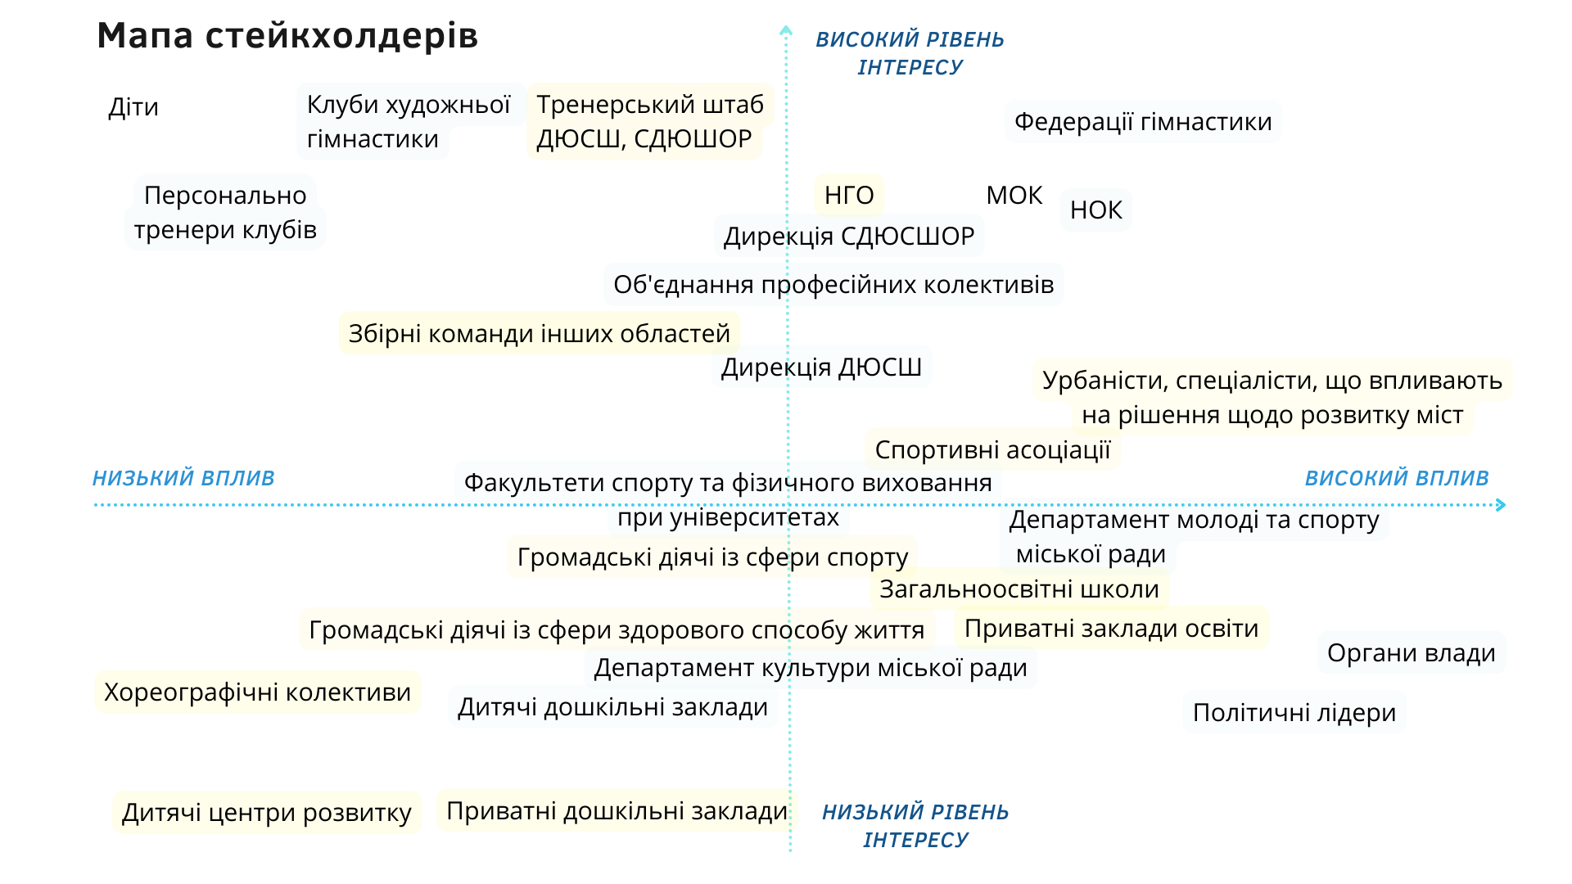

Рис.3.3. Мапа стейкхолдерів розвитку художньої гімнастики в населеному пункті
Аналіз стейкхолдерів спрямований на виявлення інтересів окремих груп, завдяки збору даних щодо їх потреб. Відбувається диференціація стейкхолдерів на категорії, що взаємодіють з іншими категоріями та мають вплив на ситуацію в художній гімнастиці, кожна з груп в своїй мірі. Категорія 1 є найбільш впливовою на стан виду спорту, адже має в своїй зоні відповідальності процеси прийняття великих рішень та супровід змін, що відбуваються у сфері фізичного виховання та спорту. Категорія 2 має також високий вплив, але низький інтерес, тому ця категорія може бути задіяна у розвитку спорту та його підтримці при належному інформуванні та забезпеченні потреб даної категорії. Категорія 3 має високий інтерес, але малий вплив, але слід зазначити, що саме ця категорія є кадровою основою художньої гімнастики як виду спорту, саме на дітей, їх здоров’я та навички орієнтований розвиток виду спорту, тому потреби саме цієї категорії мають бути фундаментом розвитку виду спорту. Категорія 4 виступає базою для посилення інших категорій при ситуаціях, де передбачене їх залучення, тому з даною категорією важливо будувати зв’язки та проводити моніторинг ситуацій, де може проявитися вплив даних стейкхолдерів.
З цього випливає, що зацікавлені сторони розподіляються згідно таблиць 1, 2, 3, 4.

Категорія 1. Високий інтерес, великий вплив. Стратегія «Залучення до співпраці»

- Органи влади
- Федерації гімнастики
- НГО
- МОК
- НОК
- Урбаністи, спеціалісти, що впливають на розвиток міст
- Спортивні асоціації
- Факультети фізичного виховання та спорту при університетах
- Департамент молоді та спорту міської ради
- Адміністрація СДЮШОР
- Адміністрація ДЮСШ
- ЗМІ
Категорія 2. Низький інтерес, великий вплив. Стратегія «Посилення інтересу».
- Політичні лідери
- Приватні заклади освіти
- Загальноосвітні школи
- Департамент культури міської ради
Категорія 3. Високий інтерес, малий вплив. Стратегія «Інформування».
- Діти
- Клуби художньої гімнастики
- Тренерський штаб ДЮСШ,СДЮШОР
- Збірні команди інших областей
- Персонально тренери клубів
- Спонсори та інвестори
Категорія 4. Низький інтерес, малий вплив. Стратегія «Моніторингу»
- Громадські діячі із сфери спорту
- Громадські діячі із сфери здорового способу життя
- Дитячі дошкільні заклади
- Приватні дошкільні заклади
- Дитячі центри розвитку
- Хореографічні колективи

Таблиця інтересів стейкхолдерів як інструмент дозволяє систематизувати інтереси зацікавлених сторін згідно критеріїв, які впливають на розвиток художньої гімнастики, виявити вектори взаємодії стейкхолдерів, що дозволяють ефективно запланувати та реалізувати заходи розвитку художньої гімнастики.

Досягнення цілей розвитку художньої гімнастики відбувається за рахунок взаємодії стейкхолдерів і діяльності направленої на здійснення заходів, що сприяють популяризації виду спорту, усвідомленості органів влади в значенні розвитку даного виду спорту, його підтримки та створення умов для підвищення показників рівня здоров’я у молоді та дорослого покоління. Дана категорія є найбільш ефективною у реалізації заходів розвитку художньої гімнастики, так як дані стейкхолдери мають одночасно повноваження та високий інтерес щодо реалізації дій спрямованих на розвиток. Важливим завданням гімнастичної спільноти в даній категорії є донесення цінності розвитку виду спорту в Україні, його проблем, потреб та перспектив, планування взаємодії стейкхолдерів для досягнення мети, та реалізація проєктів спрямованих на розвиток.
Категорія 2. Низький інтерес, великий вплив. Стратегія «Посилення інтересу».
Для даної категорії характерними є наявність повноважень для прийняття рішень щодо розвитку виду спорту, але відсутність мотивації щодо дій, спрямованих на розвиток художньої гімнастики. Важливими заходами в даній категорії є інформування стейкхолдерів щодо виду спорту та його перспектив, можливостей та впливу на зацікавлених сторін, популяризація художньої гімнастики та експериментальні проєкти залучення стейкхолдерів у підтримку спортивної діяльності.

Таблиця 3.1.
Категорія 1. Високий інтерес, великий вплив. Стратегія «Залучення до співпраці»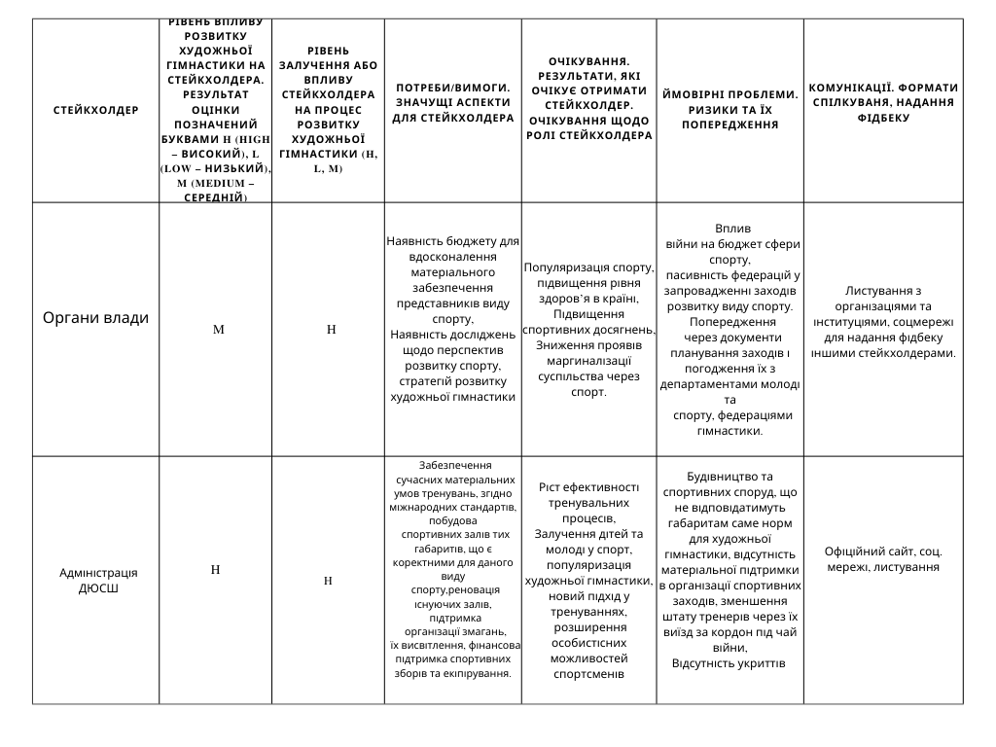

Продовження таблиці 3.1
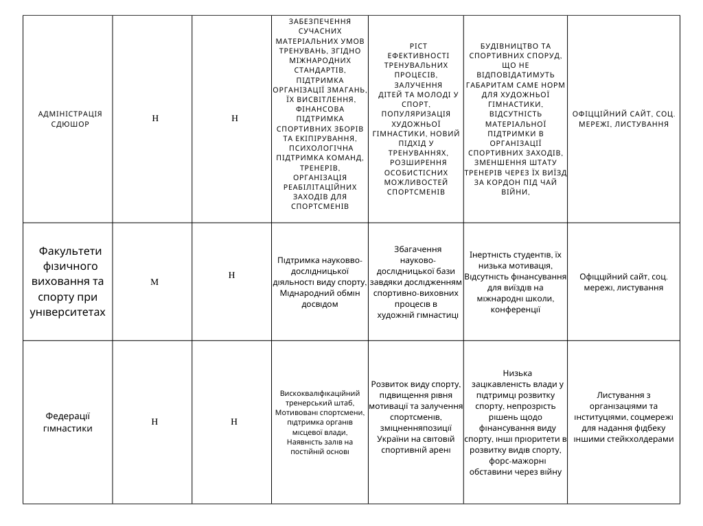

Таблиця 2.2. Категорія 2. Низький інтерес, великий вплив. Стратегія «Посилення інтересу». 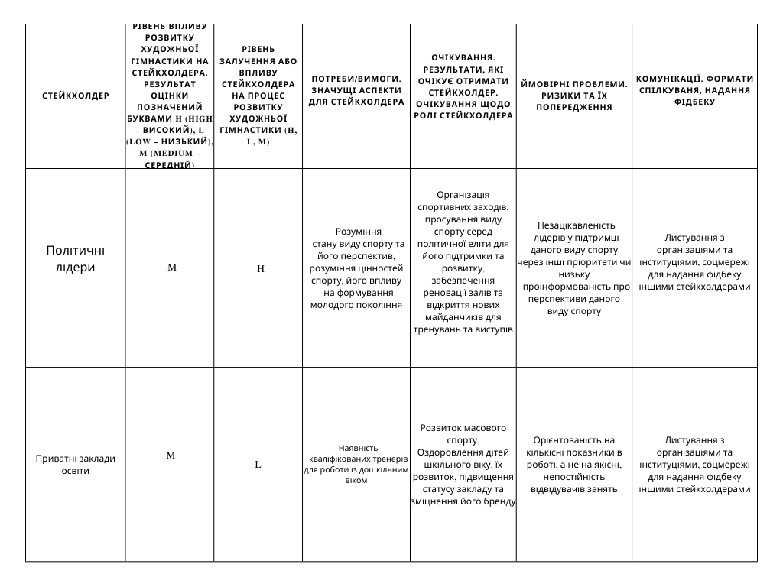

Продовження таблиці 2.2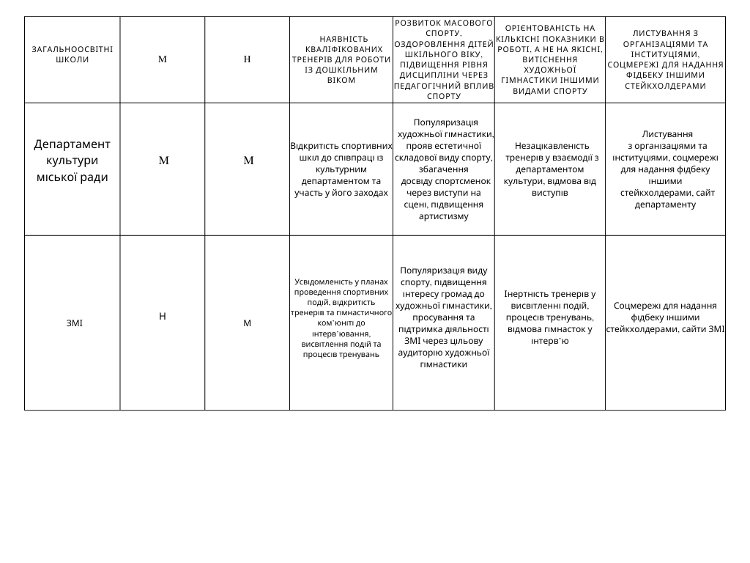

Категорія 3. Високий інтерес, малий вплив. Стратегія «Інформування».
Дана категорія вирізняється високою мотивацією стейкхолдерів у розвитку спорту, але низьким рівнем повноважень або їх відсутністю. Слід зазначити, що саме ця категорія є кадровою основою розвитку художньої гімнастики, адже саме діти є спортивним фондом художньої гімнастики і суть розвитку даного виду спорту направлена саме на них. Тому задачею даних стейкхолдерів є інформування інших зацікавлених осіб, популяризація спорту через власну діяльність та висвітлення її результатів.

Таблиця 2.3. Категорія 3. Високий інтерес, малий вплив. Стратегія «Інформування».
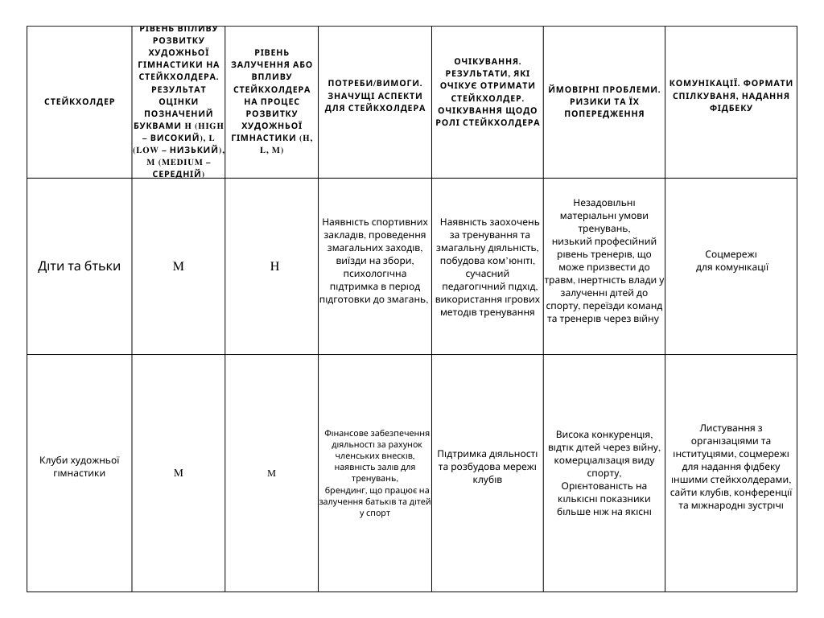

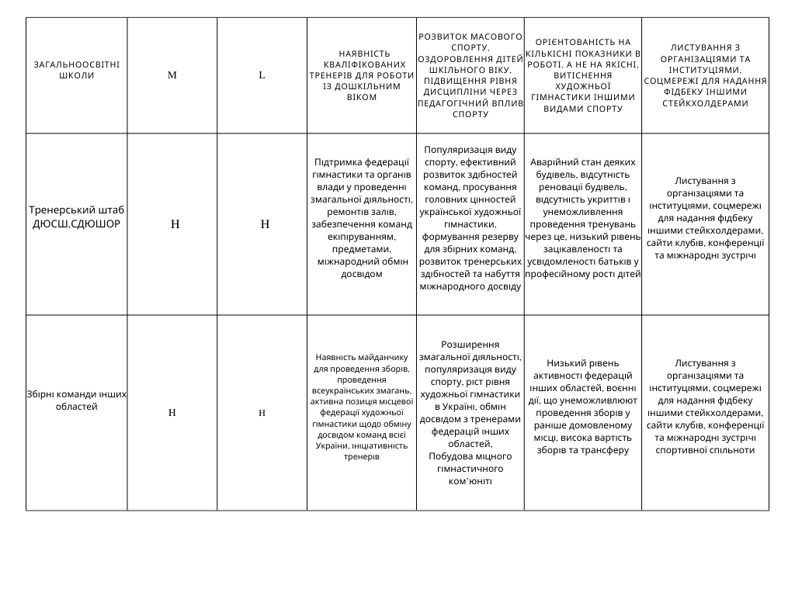
Продовження таблиці 2.3

Продовження таблиці 2.3

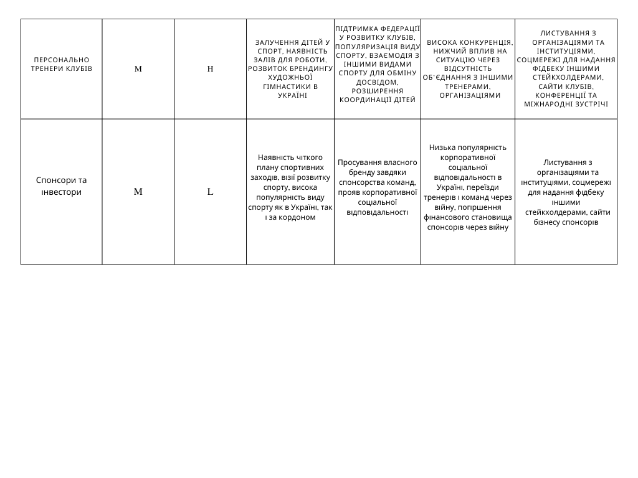

Категорія 4. Низький інтерес, малий вплив. Стратегія «Моніторингу».
В даній категорії особливістю є як і відсутність мотивації, так і низький вплив зацікавлених осіб на процес розвитку художньої гімнастики. Задачею взаємодії з даною категорією стейкхолдерів є моніторинг їх діяльності, проєктів, що можуть впливати на розвиток художньої гімнастики та залучення в заходи спрямовані на популяризацію даного виду спорту.
Таблиця 2.4. Категорія 4. Низький інтерес, малий вплив. Стратегія «Моніторингу».
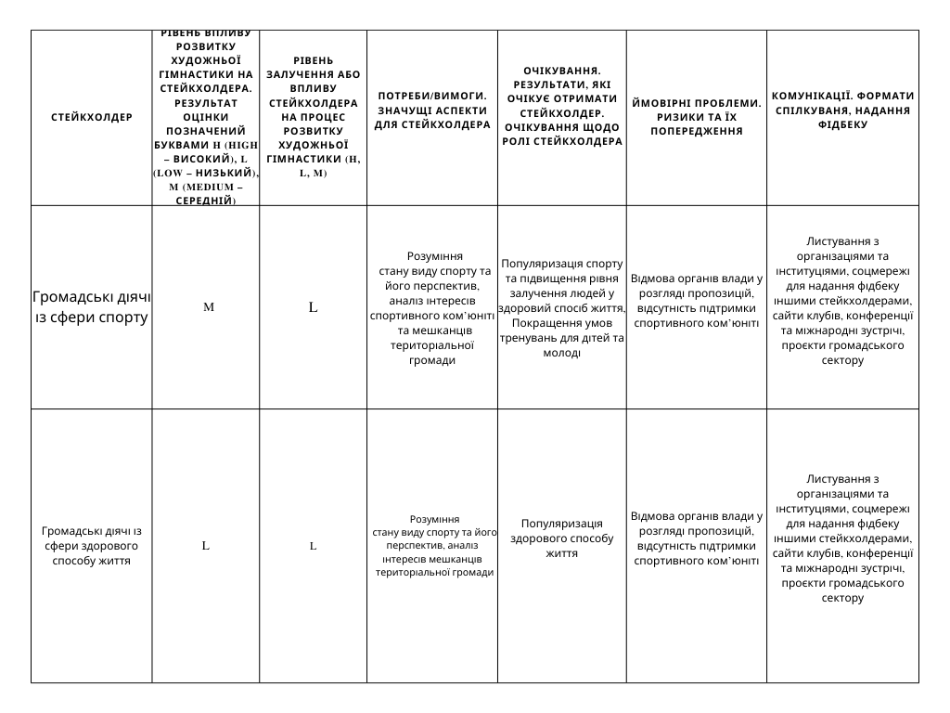

Продовження таблиці 2.4

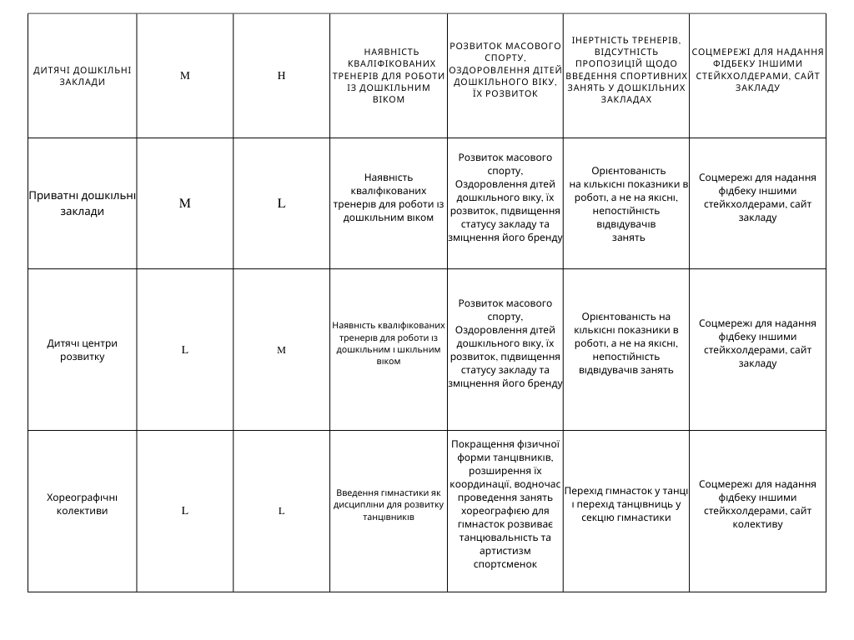

Висновки до розділу 3
Був проведений аналіз поточної ситуації в художній гімнастиці України. Були сформовані основні тези щодо сильних та слабких сторін виду спорту, його можливостей та загроз, виявлені категорії зацікавлених сторін і знайдені зв’язки між ними. Побудова взаємовідносин стейкхолдерів є важливим аспектом для реалізації задач згідно векторів розвитку фізичної культури і спорту.
SWOT – аналіз дозволив комплексно оцінити наявну ситуацію в спорті, що дозволило сформувати підґрунтя для майбутніх гіпотез та формування візії.

РОЗДІЛ 4
АНАЛІЗ ТА УЗАГАЛЬНЕННЯ РЕЗУЛЬТАТІВ ДОСЛІДЖЕННЯ

В результаті дослідження сформувалися принципи розвитку виду спорту та його основні пріоритети, що були основані на аналізі даних таких як теоретичний аналіз і узагальнення літературних джерел, нормативних документів і програм, глибинні інтерв’ю як інструмент соціальних досліджень, SWOT-аналіз та аналіз стейкхолдерів за Р.Е. Фріманом.
Принципи розвитку:
- Відкритість до змін, гнучкість та адаптативність
- Перевірка цінностей та їх зміни з орієнтацією на майбутні покоління
- Оновлення системи тренувань та їх оптимізація
- Раціональний розрахунок планів тренувань із врахуванням психологічного стану соціуму в умовах війни та посттравматичного розладу (ПТСР)
- Створення візії розвитку художньої гімнастики
- Розширення педагогічних підходів через обмін досвідом з європейськими тренерами
- Інтегрований підхід у розбудові спортивної інфраструктури громад
- Єдність та підтримка. Побудова міцного ком’юніті
- Моральні принципи та національний дух
- Розбудова залів міжнародних стандартів
- Створення фінансування виду спорту та залучення партнерів у розвиток
- Подолання бідності через грантові програми для талановитих спортсменок із малозабезпечених сімей
- Елементи «екологічного тренерства» як принцип досягнення комплексного результату підвищення мотивації, розвитку особистості та досягнення вершин майстерності виду спорту, на основі м’якого підходу, усвідомленості спортсменів у їх цілях та планах, зниженню психологічного тиску на заняттях.
- Комплексний підхід у плануванні розвитку гімнастики в Україні.
Згідно стратегії розвитку фізичної культури і спорту до 2028 року і п’яти векторів реалізації державної політики сфери, можна зазначити такі зв’язки із художньою гімнастикою як видом спорту:
На основі аналізів формування пріоритетів розвитку:
- Побудова залів із умовами згідно міжнародних стандартів
- Забезпечення психологічною підтримкою спортсменок та тренерів на час війни та у періоди відновлення
- Створення комплексного підходу лідерів громад у питаннях розвитку спорту
- Повернення тренерів в Україну після перемоги та обмін їх досвідом з тими, хто не виїздив за кордон на часи війни
- Запровадження залучення дітей та дорослих у масовий спорт
- Вибудова бренду художньої гімнастики в Україні
- Зміцнення позиціонування виду спорту серед спільноти
- Забезпечення закладів психологічним супроводом спортсменів
- Забезпечення спортсменів реабілітаційними та рекреаційними заходами.
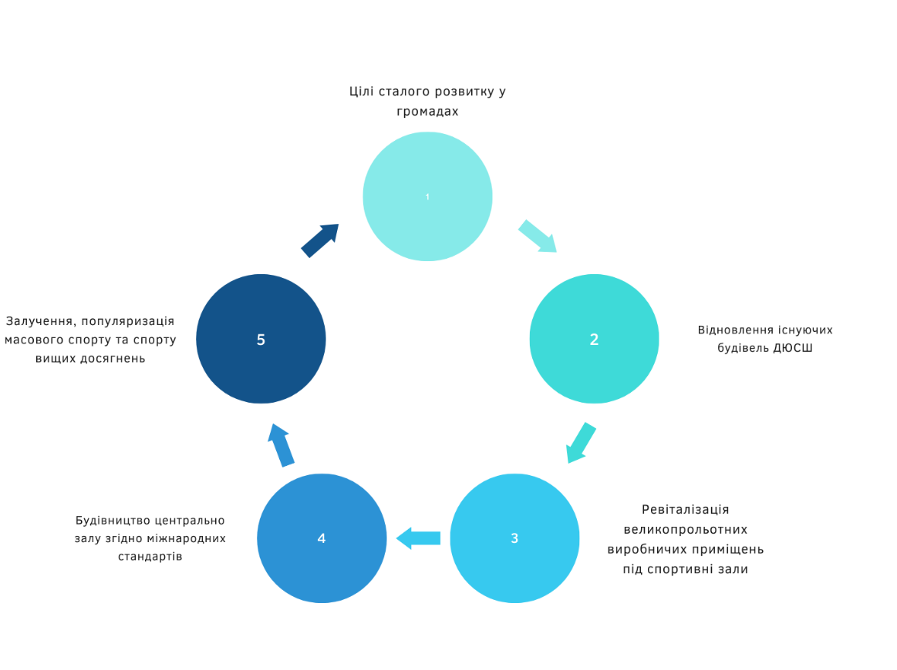
На основі аналізу сформувалася візія розвитку художньої гімнастики в населених пунктах України. В основі тез, що наведені вище закладений інтегрований підхід, що дозволяє комплексно оцінити ситуацію та побудувати прогнози щодо ефективних заходів розвитку художньої гімнастики. Важливим аспектом розвитку всіх сфер та побудови всесвітнього соціального блага є слідування Цілям Сталого Розвитку, що дозволяє реалізувати потенціал людини, із врахуванням її прав та свобод. [45], [35] Цілі Сталого Розвитку мають комплексний характер і забезпечують дію за трьома вимірами сталого розвитку: економічним, соціальним та екологічним (Рис.4.1). [58], [64]

Рис. 4.1. Схема розвитку художньої гімнастики в Херсонській ОТГ

Розглянемо візію розвитку художньої гімнастики у контексті повоєнного відновлення населеного пункту м. Херсон.

Візія відповідає Глобальним цілям сталого розвитку:
1 Подолання бідності
1.2 Збільшити охоплення бідного населення адресними програмами
1.3 Підвищити життєстійкість соціально вразливих верств населення
Ціль 4. Забезпечення всеохоплюючої і справедливої якісної освіти та заохочення можливості навчання впродовж усього життя для всіх
Ціль 8. Сприяння безперервному, всеохопному і сталому економічному зростанню, повній і продуктивній зайнятості та гідній праці для всіх
Ціль 9. Промисловість, інновації та інфраструктура
Ціль 11. Сталий розвиток міст і громад
Ціль 13. Пом'якшення наслідків зміни клімату
Ціль 16. Мир, справедливість та сильні інститути
Ціль 17. Партнерство заради сталого розвитку
Проект відповідає Державній стратегії регіонального розвитку на 2021-2027 роки (затвердженій постановою Кабінету Міністрів України від 5 серпня 2020 р. № 695) –Завдання за напрямом:
«Формування здорової нації та створення належних умов для розвитку системи закладів фізичної культури і спорту, в тому числі для осіб з інвалідністю».
Припустимо розгляд візії розвитку у Херсонській територіальній громаді.
Херсонська міська територіальна громада — територіальна громада в Україні, у Херсонському районі Херсонської області з адміністративним центром у місті Херсон.
Площа території — 452,6 км², населення громади — 322 557 осіб (2020 р.)
Створена у 2020 році, відповідно до розпорядження Кабінету Міністрів України № 726-р від 12 червня 2020 року «Про визначення адміністративних центрів та затвердження територій територіальних громад Херсонської області», шляхом об'єднання територій та населених пунктів Херсонської міської ради (в складі Антонівської, Зеленівської, Комишанської, Наддніпрянської селищних, Степанівської сільської рад міста Херсон) та Садівської сільської ради Білозерського району Херсонської області. Херсонський спорт виховав не одне покоління чемпіонів світу, Олімпійських чемпіонів та призерів. Завдяки сприятливим кліматичним умовам, сильному та досвідченому викладацькому складу спортивних закладів Херсон має високий потенціал у розвитку спорту, але в той же час умови тренувань спортсменів не можна назвати відповідними міжнародним стандартам.
Сприяти розвитку художньої гімнастики як виду спорту можна такими шляхами:
Альтернатива 1. Створення центру художньої гімнастики при федерації художньої гімнастики Херсонської області та ревіталізація мережі залів ДЮСШ, клубів у районах міста, залучення провідних спеціалістів області до досліджень та розвитку виду спорту.
Альтернатива 2. Ремонтні роботи у залах, що мають пошкодження, співпраця із Херсонським державним університетом у забезпечені команди Херсонської області на постійній основі спортивним залом, поглиблення досліджень художньої гімнастики як олімпійського виду спорту при кафедрі спортивного виховання ХДУ.
Перевагу має альтернатива 1, тому, що:
- Спортивний об’єкт буде візитівкою громади;
- Підвищиться рівень розвитку спорту південного регіону, Херсонська область зможе приймати учасників змагань як національного рівня, так і міжнародного;
- Виховання дітей у спорті, що спрямований на всебічний розвиток особистості;
- Пропаганда проведення активного способу життя як у дітей так і у дорослих завдяки програмам гімнастики для дорослих рівня «Лайт».
- Обмін досвідом фахівців федерацій областей України та міжнародних команд.
- Побудова спортивного центру та ревіталізація мережі спортивних залів художньої гімнастики.
Перелік ключових задіяних осіб у розвитку художньої гімнастики в місті та області:
1. Херсонська міська рада - ініціатор, організатор робіт, здійснює фінансування проєкту з бюджету громади та управління ним;
2. Мешканці Херсонської міської ОТГ – цільова група;
3. Федерація художньої гімнастики Херсонської області
Заінтересовані сторони мають високу важливість для проєкту, але низький вплив:
3. Потенційні спортсмени з інших міст та відвідувачі спортивного об’єкту – бенефіціари;
Заінтересовані сторони з високим впливом на проєкт, але результати на них безпосередньо не спрямовані:
4. Федерація художньої гімнастики Херсонської області - сприяння проведенню фахових консультацій та супроводу процесу проєктування-партнер;
5. Будівельна оранізація - виконавець робіт;
6. Районна рада – спонсор, парнер;
7. Засоби масової інформації – партнери, виконавці робіт.
Потреби цільових груп:
• мешканці Херсонської міської ОТГ – потреба у розбудові спортивної інфраструктури області.
• потенційні спортсмени з інших міст та відвідувачі спортивного об’єкту – потреба у отриманні якісної, сучасної спортивної освіти, досвіду та міжнародного рівня.
• Херсонська міська рада – необхідно розбудувати спортивну інфраструктуру, створити зал міжнародного рівня і додаткові робочі місця.(рис.4.2)
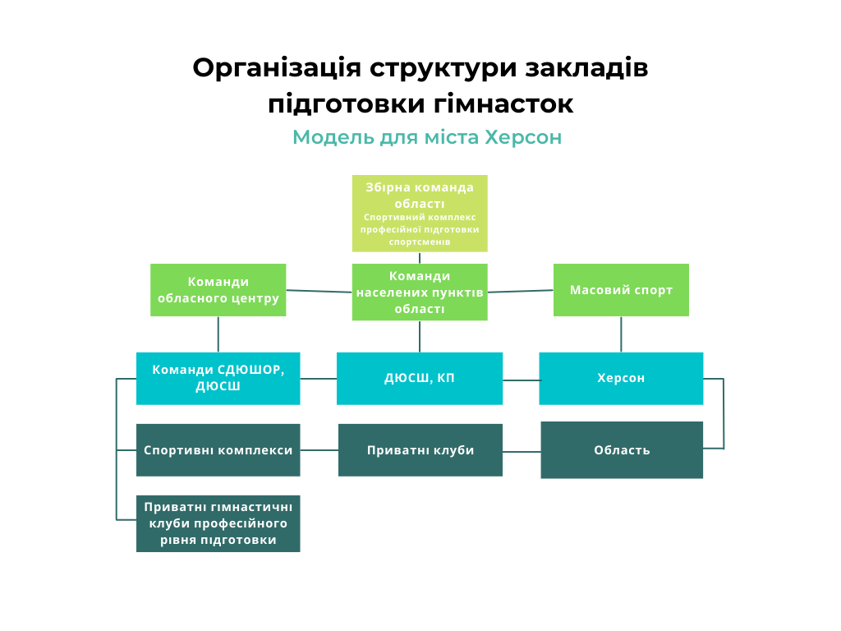
Рис.4.2. Модель структури закладів підготовки гімнасток
Блага/нова цінність, що отримають бенефіціари проєкту:
• Мешканці ОТГ, потенційні спортсмени з інших міст та відвідувачі спортивного об’єкту –отримання якісної, сучасної спортивної інфраструктури, підтримка дітей та молоді у професійній спортивній діяльності, розвиток олімпійського виду спорту в Україні, підтримка дітей малозабезпечених шарів населення.
ЗМІСТ: розбудувати спортивний центр, створити систему підтримки спорстменів Херсонської ОТГ, оновити існуючу мережу залів художньої гімнастики міста, залучитися підтримкою мешканців громади
Спортивний об’єкт може бути створено на території існуючого машинобудівного заводу, який на даний момент не експлуатується і знаходиться в занедбаному стані.
Спортивний об’єкт стане візитівкою Херсонської міської ОТГ, а також сприятиме підвищенню потенціалу професійного спорту Херсонської області та південних регіонів.

Істотність змін:
- Розширення потенціалу спортивних досягнень України, їх досліджень та інновацій;
- створення нових робочих місць
- програми підтримки розвитку дітей та молоді із малозабезпечених сімей.

Діяльність згідно візії забезпечуватиме такі очікувані локальні результати:

❖ за індикаторами соціальних ефектів:
- Створено 2 професійні команди Херсонської ОТГ: 1 основна та запасна;
- Створено 8 спеціально облаштованих відкритих спортивних майданчиків по місту у рамках програми;
- Створено 30 нових робочих місць в місті Херсон (без врахування додатково створених в торгівлі та сфері обслуговування);
- Збільшено туристичний потік за 1 сезон через проведення спортивних зборів .
- Завдяки енергоефективним технологіям будівля працює у автономному режимі та заощаджує енергоресурси регіону.
❖ за індикаторами політичних ефектів:
- Підвищено рівень залучення дітей у спорт
- Підвищено рівень фізичної культури та спорту дорослого населення міста
У більш віддаленій перспективі проєкт може забезпечити такі ефекти:
- Підвищено туристичну привабливість Херсонської області, розширено туристичний потенціал регіону;
- До підтримки спортивного руху залучаються приватні підприємці.
- Розбудова спортивних закладів міжнародного рівня на території інших населених пунктів Херсонської ОТГ
Людські ресурси, які мають критичний вплив на отримання якісного продукту проєкту:
- наукові співробітники ХДУ, тренери, члени федерації художньої гімнастики України, члени федерації художньої гімнастики Херсонської області;
- персонал, що управлятиме проєктом;
- персонал організації виконавця будівельних робіт;
- персонал організації постачальника обладнання;
- розробники веб-сайту;
- фахівці роботи з ЗМІ та фото-/відеооператори.
Матеріально-технічні ресурси:
- матеріали та обладнання для проведення ремонтних робіт;
- гімнастичний інвентар
- інше обладнання .
Потенційні джерела фінансування проєкту та доля кожного учасника фінансування:
- бюджет ОТГ;
- Державний бюджет.
Найбільш ймовірними та небезпечними ризиками проєкту є:
Внутрішні – Нестача досвіду професійних кадрів для діяльності спортивного центру через відток тренерів за кордон у часи війни. Заходи – підтримка та навчання існуючих кадрів, обмін міжнародним досвідом через виїзди на збори, запрошення тренерів у Херсон на збори та цикли.
Зовнішні - Низька зацікавленість батьків у розвитку дітей через спорт. Заходи – проведення масових заходів, потужний промоушн, що показує престижність професійного спорту.
Фінансова сталість буде забезпечена додатковими надходженнями від змагальної діяльності, які надходитимуть в місцевий бюджет. Також, утримувати об’єкт допомагатимуть місцеві підприємці в якості меценатів, також вони матимуть можливість отримувати пільги у сплаті за ряд послуг для свого бізнесу.
Інституційна сталість проекту полягає в тому, що між Херсонською міською радою та Радою Підприємців буде можливим заключення договору (меморандуму) про співпрацю. На основі цього меморандуму буде здійснюватися спільне управління об’єктом, також створено наглядово-координаційну раду управління спортивним об’єктом. В цю раду можуть увійти представники члени федерації художньої гімнастики, міської ради, місцевого бізнесу та кадри факультету фізичного виховання Херсонського державного Університету.
Соціальна сталість буде забезпечена програмами залучення дітей та молоді у професійний спорт, підтримка спортсменів малозабезпечених родин, побудовою спортивної спільноти та розбудові всеукраїнських та міжнародних зв’язків.
Екологічна сталість проекту полягає в використанні енергоефективних технологій у будівництві комплексу, відповідність програмі декарбонізації, використанні екологічних матеріалів таких як конопляне волокно у зведенні будівлі та ревіталізації існуючої мережі залів художньої гімнастики.
Сформовані заходи популяризації художньої гімнастики в населених пунктах:
- Соціальні мережі ( Висвітлення процесів тренувань, виступів, влаштування просвітницьких заходів через трансляції)
- Виступи на культурно-масових заходах
- Участь у спортивно-масових подіях населеного пункту
- Зйомки художніх фільмів
- Зйомки документальних фільмів
- Інтерв’ю на телебаченні
- YouTube канали просвітницького спортивного спрямування
- Онлайн-тренування для дорослих
- Участь гімнасток у хореографічних проєктах на телебаченні
- Змагальна діяльність із загальнодоступною трансляцією
- Трансляція Чемпіонатів Світу та Європи на телебаченні
- Розвиток брендингу Чемпіонату України та висвітлення інтерв’ю із учасниками, тренерами збірних команд, з членами організаційного комітету
- Майстер-класи гімнасток в контексті міжнародного обміну досвідом
- Поїздки на міжнародні збори та висвітлення набутого досвіду через соціальні мережі
- Влаштування марафонів та благодійних пробігів із залученням всіх видів спорту громади
- Дні відкритих дверей у спортивних закладах із влаштування виступів спортсменів та анімаційних заходів
- Дні відкритих дверей у секціях художньої гімнастики для прозорості педагогічних аспектів тренерської діяльності та побудови міцних стосунків тренер-батьки-дитина
- Влаштування семінарів, конференцій та публікація результатів дослідницької діяльності
- Влаштування дня художньої гімнастики та запровадження масових заходів в населеному пункті
- Виступи гімнасток у концертах, театрах, будинках культури
- Проведення майстер-класів для школярів від тренерів та гімнасток
- Запровадження дисципліни «художня гімнастика» в рамках уроків фізичного виховання у закладах освіти
- Виставки дитячих мистецьких робіт на тему гімнастики
- Публікація світлин зі спортивних подій, інтерв’ю з тренерами та гімнастками у періодичних друкованих виданнях
- Залучення батьків у масовий спорт через тренування з дітьми
- Врахування позитивного впливу спорту при розробці стратегій розвитку населених пунктів
- Проведення спільних тренувань із секціями інших видів спорту
- Члени збірної України як амбасадори спортивних брендів
- Відстеження досягнень команд та організація зустрічей спортсменів та тренерів із представниками влади для нагородження команд за успішну діяльність.

Сформовані заходи для розвитку художньої гімнастики у воєнний час:

- Психологічна підтримка тренерів та спортсменів
- Влаштування укриттів в спортивних закладах
- Проведення благодійних виступів та турнірів
- Виїзди на міжнародні змагання
- Проведення тренувань із батьками, що спрямовані на розрядження напруги та побудови сильної гімнастичної спільноти
- Виїзди на збори за кордон
- Влаштування зборів в Україні
- Проведення онлайн семінарів для тренерів
- Обмін досвідом тренерів, що виїхали з України після повномасштабного вторгнення з тренерами, що лишилися в Україні.
- Проведення змагань
- Організація челенджів у соціальних мережах із виконанням певних елементів чи зв’язок (у Tik-Tok, Instagram)
- Проведення безкоштовних онлайн майстер-класів від титулованих спортсменок України та світу
- Створення онлайн-бази для самостійної роботи гімнасток вдома при неможливості проведення повноцінних тренувань

Гіпотеза про розвиток художньої гімнастики в контексті повоєнного відновлення.
Основною тезою гіпотези про розвиток художньої гімнастики в контексті повоєнного відновлення є те, що головними аспектами буде створення гідних тренувальних умов для національної збірної України, в тому числі надання залів габаритами та оснащенням згідно міжнародних стандартів та підтримка, заохочення ініціатив щодо розвитку даного виду спорту в населених пунктах.
Важливим аспектом також є відновлення зруйнованих залів та модернізація старих будівель, їх оснащення згідно міжнародних стандартів, підтримка влади у проведенні заходів популяризації виду спорту, забезпечення обласних команд екіпіруванням та розбудова тренувальних баз для проведення зборів. Доцільним є застосування енергоефективних систем в будівлях для автономного забезпечення спортивної інфраструктури та зниження споживання енергоресурсів в Україні.
Важливими аспектами є оновлення педагогічного досвіду і врахування фактору посттравматичних розладів у дітей та дорослих, використання елементів методики «екологічного тренерства» для побудови міцних зв’язків тренер-батьки- дитина. А також виклику роль у розвитку художньої гімнастики будуть продовжувати відігравати засоби популяризації виду спорту.

ВИСНОВКИ

В ході роботи були проаналізовані джерела літератури, визначені принципи та пріоритети розвитку художньої гімнастики в Україні, виявлені організаційні аспекти та зміст дій щодо розвитку художньої гімнастики.
Отже, підсумовуючи результати досліджень та аналізуючи літературні джерела можна зазначити, що комплексний підхід у відновленні спортивної інфраструктури після воєнних дій, забезпечення художньої гімнастики як виду спорту якісними умовами тренувань та супроводу спортсменів, орієнтація на цілі сталого розвитку як принципи розвитку художньої гімнастики, однозначно збільшує ефективність тренувань даного виду спорту та підвищує показники досягнень гімнасток всіх рівнів підготовки.
У часи війни художня гімнастика є дієвим інструментом психологічного розвантаження дітей та пом’якшення симптомів посттравматичного розладу при коректному тренерському підході.
Відновлення та розбудова спортивної інфраструктури має відбуватися комплексно та структуровано. Таким чином стратегічне планування оптимізує всі міждисциплінарні аспекти та спростить систему відбору до збірних команд області.
Розвиток масового спорту художньої гімнастики запроваджує спортивний рух у громаді і популяризує як і любительський рівень занять так і спорт вищих досягнень як ідеологічний еталон.
Перспективи розвитку:
- Розширення потенціалу спортивних досягнень України, їх досліджень та іновацій;
- Створення нових робочих місць
- Програми підтримки розвитку дітей та молоді із малозабезпечених сімей
- Спортивний об’єкт буде візитівкою громади;
- Підвищиться рівень розвитку спорту південного регіону, Херсонська область зможе приймати учасників змагань як національного рівня,так і міжнародного;
- Виховання дітей у спорті, що спрямований на всебічний розвиток особистості;
- Пропаганда проведення активного способу життя як у дітей так і у дорослих завдяки програмам гімнастики для дорослих рівня «Лайт».
- Обмін досвідом фахівців федерацій областей України та міжнародних команд

СПИСОК ВИКОРИСТАНИХ ДЖЕРЕЛ

- Актуальні проблеми держави і права. – Одеса: Юридична література, 2002. – 165 с.
- Андрющенко О. А Документний потік України з фізичної культури та спорту: стан і тенденції розвитку / О. А. Андрющенко // Вісн. ХДАК: Зб. наук. праць. – 2001. – № 5. – С.197-207.
- Андрющенко О. А. Вторинні документи фізкультурно-спортивної тематики як засіб задоволення інформаційних потреб користувачів / О. А. Андрющенко // Вісн. ХДАК: Зб. наук. пр. – Х., 2003. – Вип. 11. – С. 153-160.
- Білокопитова Ж.А. Художня гімнастика: Навчальна програма для
дитячо-юнацьких спортивних шкіл, спеціалізованих шкіл олімпійського резерву, шкіл вищої спортивної майстерності/ Ж.А. Білокопитова , Т.В. Нестерова , А.М. Дерюгіна , В.А. Беcсонова . – К., 1999. – 115 с.
- Боброва Г.А. Художественная гимнастика в школе. М., «Физкультура и спорт», 1978. – 208с.
- Бондаренко Т. В. Художня гімнастика як засіб керування професійною працездатністю / Т. В. Бондаренко – Харків: Харківська національна академія міського господарства, 2009.
- Бріскін Ю. Проблеми реалізації олімпійської освіти в умовах
загальноосвітніх навчальних закладів / Юрій Бріскін, Мар’ян Пітин // Фізична культура, спорт та здоров’я нації : зб. наук. пр. – Вінниця, 2011. – Вип. 12, т. 1. – С. 13 – 17.
- Брутланд Г. Х. Наше спільне майбутнє. Доповідь Комісії ООН щодо навколишнього середовища та розвитку. 1987.М.: Прогрес, 1988. С. 50.
- Булатова М. М. Енциклопедія олімпійського спорту в запитаннях і
відповідях / М. М. Булатова. – К. : Олімпійська література, 2009. – 400с. – ISBN 978-966-8708-14-5.
- В. В. Любимова, Л. А. Макарова. Гімнастика художня // Енциклопедія Сучасної України : енциклопедія [електронна версія] / ред.: І. М. Дзюба, А. І. Жуковський, М. Г. Железняк та ін.; НАН України, НТШ. Київ: Інститут енциклопедичних досліджень НАН України, 2006. Т. 5
- Виленский М.Я., Сафин Р.С. Профессиональная направленность физического воспитания студентов педагогических специальностей: Учеб. пособ. – М.: Высшая школа, 1989. – 159 с.
- Восточный проект. Спорт під час війни: як змінилося життя спортсменів та тренерів Донеччини [Електронний ресурс] / Восточный проект – Режим доступу до ресурсу: https://sportdonoda.gov.ua/news/13945_sport-pid-chas-viyni-yak-zminilosya-jittya-sportsmeniv-ta-treneriv-donechchini.html.
- Гіденс Е. Соціологія / Е. Гіденс ; [пер. з англ. В. Шовкун, А. Олійник]. – К. : Основи, 1999. – 726 с.
- Голосно про художню гімнастику. "Центр політичного консалтингу" забезпечив комунікаційну підтримку найбільшої спортивної події року [Електронний ресурс] // Центр політичного консалтингу. – 2020. – Режим доступу до ресурсу: https://cpc.com.ua/articles/golosno-pro-khudozhnyu-gimnastiku-centr-politichnogo-konsaltingu-zabezpechiv-komunikaciynu.
- Горлач Л. Н.Прима грацій; Художньо-документальна оповідь / Л. Н.Горлач. – К. Молодь, 1980. – 152 с.
- Гуськов С. И. Профессиональный спорт и международное спортивное движение / Гуськов С. И. // Теория и практика физической культуры. – 1991. – № 8. – С. 56-59.
- Данилишин Б.М. Актуальні проблеми регіональної політики в Україні та шляхи їх розв’язання / Б.М. Данилишин, Я.Б. Олійник, В.І. Нудельман, С.А. Романюк, А.С. Філіпченко, Г.В.
- Дерюгіна А.М. Півтори хвилини до Олімпу / А.М.Дерюгіна. – К.: Здоровя, 1984. – 128с.
- Добрий М. Іноземців здивувала кількість спортивних чиновників в Україні/ Михайло Добрий/ Всеукраїнський спортивний портал «Турнір» // http://turnir.com.ua/futbol/12082009-inozemciv_zdivuvala_kilkist_sportivnih_ci (Перегляд – 28.08.2009).
- Энциклопедия Олимпийского спорта : в 5 т. / под общ. ред. В. Н. Платонова. – К. : Олимпийская литература, 2004.
- Енциклопедія Олімпійського спорту України [Текст] / за ред. В. М.Платонова. – К. : Олімпійська література, 2005. – 464с. – ISBN 966-7133-71-0.
- Женская гимнастика. Под общей редакцией Яансон Л. О. - М., Физкультура и спорт, 1976. – 150с.
- Закон України «Про фізичну культуру і спорт» // http://zakon.rada.gov.ua/cgi-bin/laws/main.cgi?nreg=3808-12 (Перегляд – 2.09.2009).
- Заседа І. І. Олімпійці / Заседа І. І. – К. : Молодь, 1975. – 224 с.
- Іванов В. В. Комплексний контроль у підготовці спортсменів. – М.: Фізкультура і спорт, 2007. – 256 с.
- Ірина Дерюгіна: "Хочеться вже самій взяти автомат та піти захищати Батьківщину!" [Електронний ресурс] // Телеграф. – 2022. – Режим доступу до ресурсу: 1. https://telegraf.com.ua/ukr/intervju/2022-06-01/5706707-irina-deryugina-khochetsya-uzhe-samoy-vzyat-avtomat-i-uyti-zashchishchat-rodinu.
- Ірина Дерюгіна: У нас під загрозою зриву і підготовка до Олімпіади, і Чемпіонат Європи з художньої гімнастики в Києві [Електронний ресурс] // РБК-Україні. – 2019. – Режим доступу до ресурсу: https://www.rbc.ua/ukr/styler/irina-deryugina-nas-ugrozoy-sryva-podgotovka-1577191536.html.
- Кечеджиева Л. и др. Обучение детей художественнной гимнастике: Пер. с болгарського Кечеджиева Л.,Ванкова М., Чипрянова М. – М.:Физкультура и спорт, 1983. - 93с.
- Клименко В. В. Психологія спорту: навч. посіб. для студ. навч. закл. Київ : МАУП, 2007. 423 с.
- Куделко В. Е. Організація і технологія управління фізичною культурою і спортом у системі районного територіально-адміністративного утворення. – Харків: видавництво Харківської державної академії фізичної культури, 2005. – 20 с.
- Линець М. М. Формування правових засад професійного спорту в
Європі / Линець М. М. // Матеріали IV Всеукраїнської науково-практичної конференції “Роль фізичної культури в здоровому способі життя”. – Львів, 1999. – С. 63-64.
- Львівський державний університет фізичної культури.м – Л. : ЛДУФК, 2007.
- Мазурашу Г. Г. Діти мало рухаються, тому відміняти уроки фізкультури не можна – так вважає легендарний Сергій Бубка / Георгій Мазурашу // газета «Молодий буковинець». – Ч., 2008 – №133 – С. 19.
- Мачуліна І. І. Конспект лекцій з дисципліни «Соціологія молоді» для студентів спеціальності 6.030101 «Соціологія» / І. І. Мачуліна., 2013.
- Міжнародна рада з науки (International Council for Science – (ICSU) [Електронний ресурс]. – Режим доступу: http://www.icsu.org/
- Нестерова Т. Сучасний стан суддівства в художній гімнастиці / Т. Нестерова, В. Передерій. // Молода спортивна наука України. – 2012. – С. 198–11.
- Олимпийский спорт: в 2 т. / В. Н. Платонов, М. М. Булатова, С. Н. Бубка [и др.]; под общ. ред. В. Н. Платонова. – К. : Олимп. л-ра, 2009. – Т. 1. – 736 с. –ISBN 978-966-8708-15-2.
- Олимпийский спорт: в 2 т. / В. Н. Платонов, М. М. Булатова, С. Н. Бубка [и др.]; под общ. ред. В. Н. Платонова. – К. : Олимп. л-ра, 2009. – Т. 2. – 696 с. – ISBN 978-966-8708-17-6.
- Пишка О. П. Оздоровче та розвиваюче значення художньої гімнастики / О. П. Пишка // Україна. Здоров'я нації. - 2019. - № 2. - С. 193–194
- Платонов В. М., Профессиональный спорт / Платонов В. М., Гуськов С. И., Юшко Б. Н., Лынець М. М. – К. : Олимпийская литература, 2000. – 487с.
- Платонов В. Н. Олимпийский спорт: учебник (в 2 кн.) / Платонов В. Н.,Гуськов С. И. – К. : Олимпийская литература, 1994. – 496 с. – ISBN 5-7707-5870-8.
- Популяризація спорту, сучасна та доступна спортивна інфраструктура – основні орієнтири стратегії розвитку спортивної галузі міста [Електронний ресурс] / Дніпро // Дніпро. – 2016. – Режим доступу до ресурсу: https://dniprorada.gov.ua/uk/articles/item/11389/populjarizacija-sportu-suchasna-ta-dostupna-sportivna-infrastruktura-osnovni-orintiri-strategii-rozvitku-sportivnoi-galuzi-mista.
- Практикум з соціології : Навчальний посібник для студентів вищих закладів освіти /[ред. В. М. Піча]. – Львів, «Новий світ-2000», 2004. – 368 с.
- Приступа Е. Н. Решение проблем современной молодежи средствами олимпийского образования / Приступа Е. Н., Брискин Ю. А., Питын М. П. //Sportul Olimpic şi sportul pentru toţi : materialele Congresului Şt. Intern. – Chişinău, 2011. – Vol. I. – P. 148 – 151.
- Проект Закону України від 07.08.2018 № 9015 (Одержаний ВР України)Про Стратегію сталого розвитку України до 2030 року
- Проект Плану відновлення України Матеріали робочої групи «Молодь та спорт» [Електронний ресурс] // Національна рада з відновлення України від наслідків війни. – 2022. – Режим доступу до ресурсу: https://www.kmu.gov.ua/storage/app/sites/1/recoveryrada/ua/youth-and-sport.pdf.
- Регуляція психічних станів: навч. посіб. Київ: ІПО Київського університету ім. Т. Г. Шевченка, 2002. 112 с.
- РЕКОМЕНДАЦІЇ щодо організації укриття в об’єктах фонду захисних споруд цивільного захисту персоналу та дітей (учнів, студентів) закладів освіти [Електронний ресурс] // Міністерство освіти та науки України. – 2022. – Режим доступу до ресурсу: https://mon.gov.ua/storage/app/media/civilniy-zahist/2022/15.06/Rekom.shchodo.orhanizatsiyi.ukryttya.15.06.2022.pdf.
- Ротерс Т.Т. Музыкальноритмическое воспитание и художественная гимнастика / Т.Т. Ротерс. – М.: Просвещение, 1989. – 175 с.
- Сосина В. Ю. Хореография в гимнастике : учеб. пособие для студентов вузов / В. Ю. Сосина. - К.: Олимп. лит., 2009. — 135 с
- Стратегія сталого розвитку України «Стратегія 2020»
- Українці постарішали на 10 років за час повномасштабної війни: які хвороби нам загрожують [Електронний ресурс] // Starkon.City. – 2022. – Режим доступу до ресурсу: https://starkon.city/articles/230808/ukrainci-postarishali-na-10-rokiv-za-chas-povnomasshtabnoi-vijni-yaki-hvorobi-nam-zagrozhuyut.
- Художественная гимнастика: Учебник для институтов физической культуры / Под ред. Т.С. Лисицкой. – М.: Физкультура и спорт, 1982. –232 с.
- Чернишенко Т.М. Ритмічна гімнастика в школі. Посібник. Для студентів денної та заочної форми навчання педагогічних університетів / Т. М. Чернишенко. Вінниця, 2004. - 46 с
- Шинкарук О. Проблема ранньої спеціалізації в художній гімнастиці на сучасному етапі розвитку спорту. / Шинкарук Оксана, Марія Колчин, 2017. Національний університет фізичного виховання і спорту України
- Шинкарук, О. А. Художественная гимнастика: отбор и ориентация подготовки спортсменок в групповых упражнениях : монография / О. А. Шинкарук, И. С. Сиваш ; МОНУ, НУФВСУ. – Киев : Олимпийская литература, 2016. – 120 с. : ил.Тамбовцева В.А
- CHANGES IN CHILDREN’S LIVES DURING THE WAR [Електронний ресурс] // Gradus Research Company. – 2022. – Режим доступу до ресурсу: https://gradus.app/documents/211/Children_Report_Gradus_28042022.pdf.
- Earth Summit: Agenda 21. (1992). In The United Nations Programme of Action from Rio (3 – 14 June). Rio de Janeiro: [b. v.]. 294 p
- Earth Summit: Agenda 21. (1992). In The United Nations Programme of Action from Rio (3 – 14 June). Rio de Janeiro: [b. v.]. 294 p.
- Gruchelski, M., Niemczyk, J. (2016). Agenda Narodów Zjednoczonych na rzecz zrównowa¿onego rozwoju 2030 i cele zrównowa¿onego rozwoju – szanse realizacji celów. Postêpy Techniki Przetwórstwa Spo¿ywczego, ¹ 1, pp. 122-126.
- Habitat, U. N. (2016). New urban agenda. Quito declaration on sustainable cities and human settlements for all. Quito UN Habitat. [B. m.: b. v.]. ðð. 86.
- Kamrowska-Zauska, D. (2014). Zrównowaona odnowa przestrzeni miejskiej. Studia KPZK, 158, pp. 58-66.
- Stockholm Declaration of the United Nations Conference on the Human Environment. (1972). International Legal Materials, ¹ 11, pp. 1416-1471.
- Transforming our world: the 2030 Agenda for Sustainable Development (2015). In Division for Sustainable Development Goals. New-York: [b. v.]. ðð. 76.
- United Nations millennium declaration. (2000). [B. m.: b. v.]. 156 p.

ДОДАТОК А.
Структура опитування
Теми питань для інтерв’ю
- Умови тренувань команд всіх рівнів підготовки, матеріальне забезпечення
- Чи задовільними були умови для тренувань команд у довоєнний час?
- Що саме було незадовільним?
- Чого не вистачало?
- Фінансова підтримка (джерела та їх роль)
- Чи фінансувалися спортивні заходи на державному рівні?
- Хто зазвичай підтримує місцеві команди?
- Команду національного рівня?
- Брендинг (популяризація) спорту в країні.
- Чи відчуваєте ви чітке позиціонування художньої гімнастики як виду спорту, її популяризацію на державному рівні та залучення спортсменів в містах?
- Від кого виходить ініціатива до популяризації? Чому?
- Чи потрібно популяризувати вид спорту?
- Чого на вашу думку не вистачає для ширшого залучення громади і тренерів?
- Позиціонування збірної України на світовій спортивній арені.
- Яка підтримка України на міжнародній арені? ( Влаштування заходів, майстер-класів, курсів підвищення кваліфікації для тренерів)
- Які взаємовідносини команди України із національними командами інших країн?
- Як сприймають нашу школу глядачі та професійна спільнота, преса?
- Стан здоров’я спортсменів, моніторинг та реабілітаційні заходи.
- З якими проблемами стану здоров’я зустрічаються гімнастки здебільшого?
- Чи є підтримка від держави на реабілітаційні заходи та відновлення?
- Яким чином здійснюється підтримка від медичних закладів і ким вона фінансується?
- Чи є психологічна підтримка спортсменів під час підготовки до змагань?
- Чи відчуваєте ви ефективність результатів спортсменок від супроводу психолога?
- Психологічний стан після закінчення кар’єри та подальший шлях професійних спортсменів.
- В якому психологічному стані спортсменки завершують кар’єру?
- В яких сферах здебільшого реалізовують себе випускниці шкіл художньої гімнастики?
- Як часто їх подальше життя пов’язане зі спортом?
- Підтримка міжнародних організацій.
- Чи була підтримка від міжнародних організацій у розвитку художньої гімнастики в Україні?
- Як змінилася ситуація під час війни?
- Чи бачите ви вплив іноземних шкіл гімнастики на нашу методику викладання, тренувальні процеси?
- Чи є вплив нашої школи на іноземний досвід через міграцію тренерів?
- Педагогічні принципи та підходи у художній гімнастиці.
- Які сильні сторони має українська художня гімнастика на ваш погляд? Які слабкі?
- Які перспективи проведення тренувань із іншими видами спорту для розширення світогляду гімнасток та збагачення якостей (швидкість, спритність, координація)?
- Як ви відчуваєте розвиток даного виду спорту в майбутньому після перемоги?
- Чи є у вас додаткові коментарі або побажання?
ДОДАТОК Б
Інтерв’ювання тренерів та батьків гімнасток

- Чи помітили ви зміни в поведінці дитини(дітей) після початку повномасштабного вторгнення?
- Як дитина(діти) реагувала(и) на відсутність тренувань на початку війни?
- Як дитина(діти) ставилася(ставилися) до проведених онлайн тренувань?
- Чи помітили ви зміни в поведінці дитини(дітей) після відновлення офлайн-тренувань?
- Як дитина реагує на нову систему тренувань за кордоном?( Питання для тих батьків, хто за кордоном)
- Які сильні сторони ви бачите в художній гімнастиці?
- Які слабкі сторони ви бачите в художній гімнастиці?
- Які якості на ваш досвід виховує даний вид спорту?
- Звідки ви дізналися про художню гімнастику?
- Які є загрози для розвитку даного виду спорту на ваш погляд?(Додаткове питання для тренерів)

ДОДАТОК В
Перелік категорій опитуваних осіб:

Експертні інтерв’ю:
- Тренери із досвідом міжнародної роботи(5) :
Стать: жіноча, вік: 28, 37
- Тренери ДЮСШ (5)
Стать: жіноча, вік 26, 29
- Батьки гімнасток (10) 1 та 2 року навчання.

